Appel aux candidatures DAB+

Décisions n^{os} 2023-1002 du 15 novembre 2023 et 2024-50 du 24 janvier 2024

Cartes des allotissements partiellement disponibles

15 novembre 2023 – version 2.0

Mo

© Arcom

Sommaire

Sommaire 3
Remarque liminaire 5
Comité territorial de l’audiovisuel de Bordeaux 6
Zone géographique : Arcachon (carte A21) 6
Zone géographique : La Rochelle étendu (carte A22) 7
Zone géographique : La Rochelle local (carte A51) 8
Zone géographique : Pau étendu (carte A52) 9
Zone géographique : Pau local (carte A23) 10
Comité territorial de l’audiovisuel de Caen 11
Zone géographique : Caen étendu (carte A24) 11
Zone géographique : Le Mans étendu (carte A25) 12
Zone géographique : Rouen étendu (carte A53) 13
Zone géographique : Rouen local (carte A26) 14
Comité territorial de l’audiovisuel de Clermont-Ferrand 15
Zone géographique : Limoges étendu (carte A27) 15
Comité territorial de l’audiovisuel de Dijon 16
Zone géographique : Besançon local (carte A28) 16
Zone géographique : Mâcon-Cluny (carte A29) 17
Comité territorial de l’audiovisuel de Lille 18
Zone géographique : Amiens étendu (carte A30) 18
Zone géographique : Amiens local (carte A54) 19
Zone géographique : Calais-Boulogne-sur-Mer (carte A31) 20
Zone géographique : Dunkerque (carte A32) 21
Zone géographique : Lille local (carte A33) 22
Zone géographique : Valenciennes (carte A55) 23
Comité territorial de l’audiovisuel de Lyon 24
Zone géographique : Chambéry (carte A34) 24
Zone géographique : Lyon étendu (carte A56) 25
Comité territorial de l’audiovisuel de Marseille 26
Zone géographique : Marseille intermédiaire (carte A35) 26
Zone géographique : Marseille local (carte A36) 27
Zone géographique : Nice étendu (carte A57) 28
Zone géographique : Nice intermédiaire (carte A37) 29
Zone géographique : Nice local (carte A38) 30
Comité territorial de l’audiovisuel de Nancy 31
Zone géographique : Haguenau (carte A58) 31
Zone géographique : Nancy local (carte A39) 32
Zone géographique : Reims étendu (carte A40) 33
Zone géographique : Strasbourg étendu (carte A59) 34
Zone géographique : Strasbourg local (carte A41) 35
Zone géographique : Troyes (carte A42) 36
Comité territorial de l’audiovisuel de Paris 37
Zone géographique : Paris intermédiaire (carte A43) 37
Zone géographique : Paris local (carte A44) 38
Comité territorial de l’audiovisuel de Poitiers 39
Zone géographique : Tours étendu (carte A45) 39
Comité territorial de l’audiovisuel de Rennes 40
Zone géographique : Angers étendu (carte A46) 40
Zone géographique : Brest étendu (carte A47) 41
Zone géographique : La Roche-sur-Yon (carte A48) 42
Zone géographique : Nantes étendu (carte A49) 43
Zone géographique : Nantes local (carte A60) 44
Zone géographique : Rennes étendu (carte A50) 45

Remarque liminaire

Le présent document montre à titre indicatif sur fond de carte IGN les contours des allotissements partiellement disponibles de l’appel aux candidatures lancé par décision nº 2023-1002 du 15 novembre 2023 et rouvert par décision nº 2024-50 du 24 janvier 2024. Il précise également la société autorisée en tant qu’opérateur du multiplex de l’allotissement.
Ces contours sont également disponibles sur le site de l’Arcom sous forme de fichiers kmz et shp. Ces derniers fichiers font foi.

Comité territorial de l’audiovisuel de Bordeaux

Zone géographique : Arcachon (carte A21)
Type d’allotissement : local.
Opérateur de multiplex : SAS Cmux.

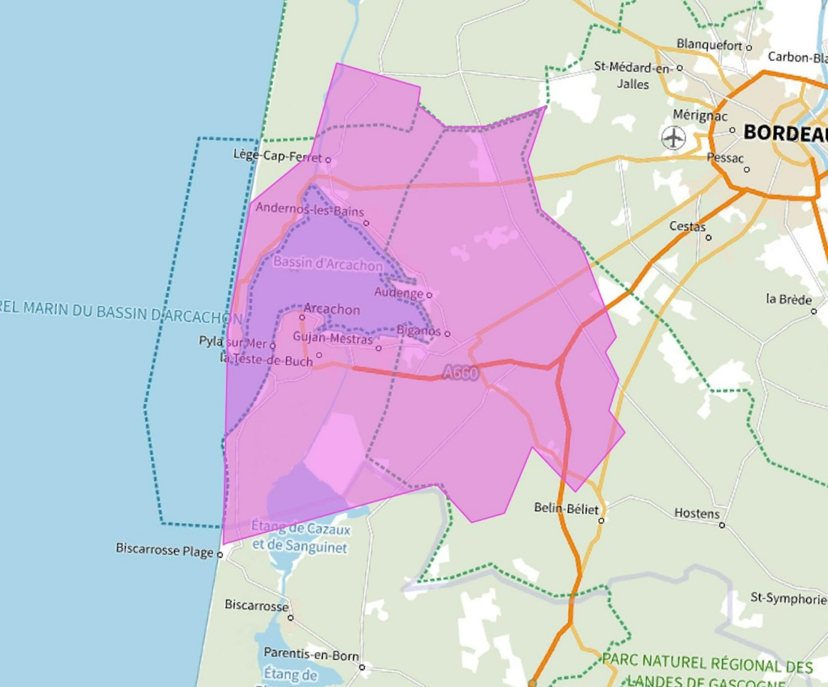

Zone géographique : La Rochelle étendu (carte A22)
Type d’allotissement : étendu.
Opérateur de multiplex : SAS Compagnie des multiplex DAB.

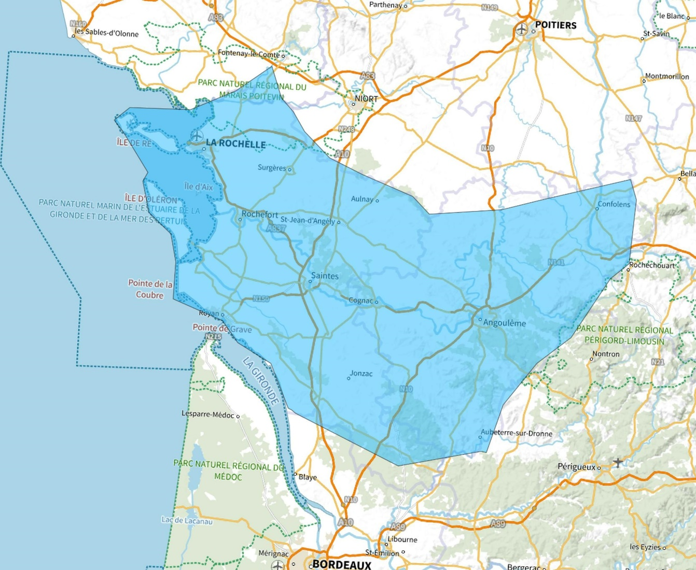

Zone géographique : La Rochelle local (carte A51)
Type d’allotissement : local.
Opérateur de multiplex : SAS Opemux RNT.

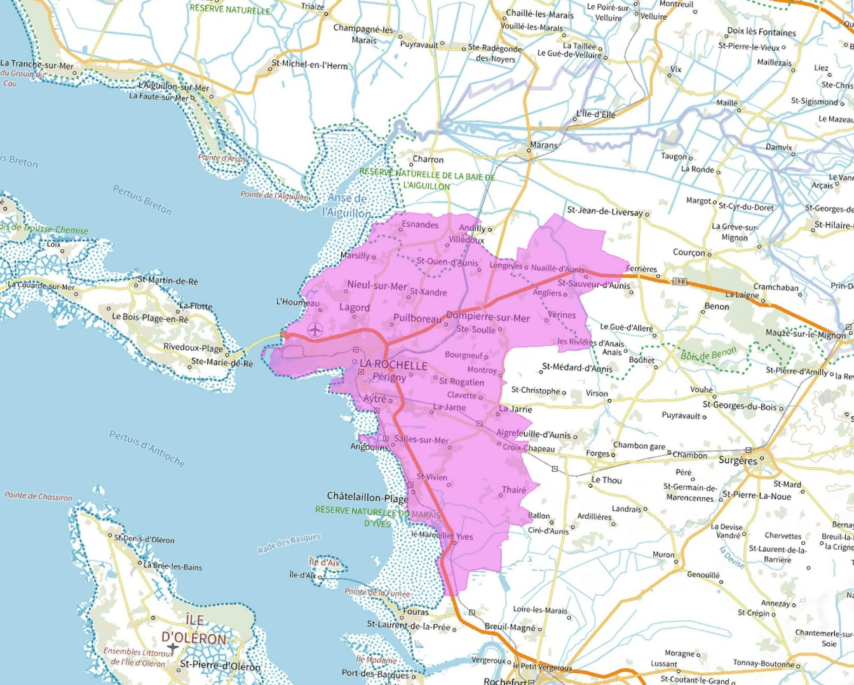

Zone géographique : Pau étendu (carte A52)
Type d’allotissement : étendu.
Opérateur de multiplex : SAS Compagnie des multiplex DAB.

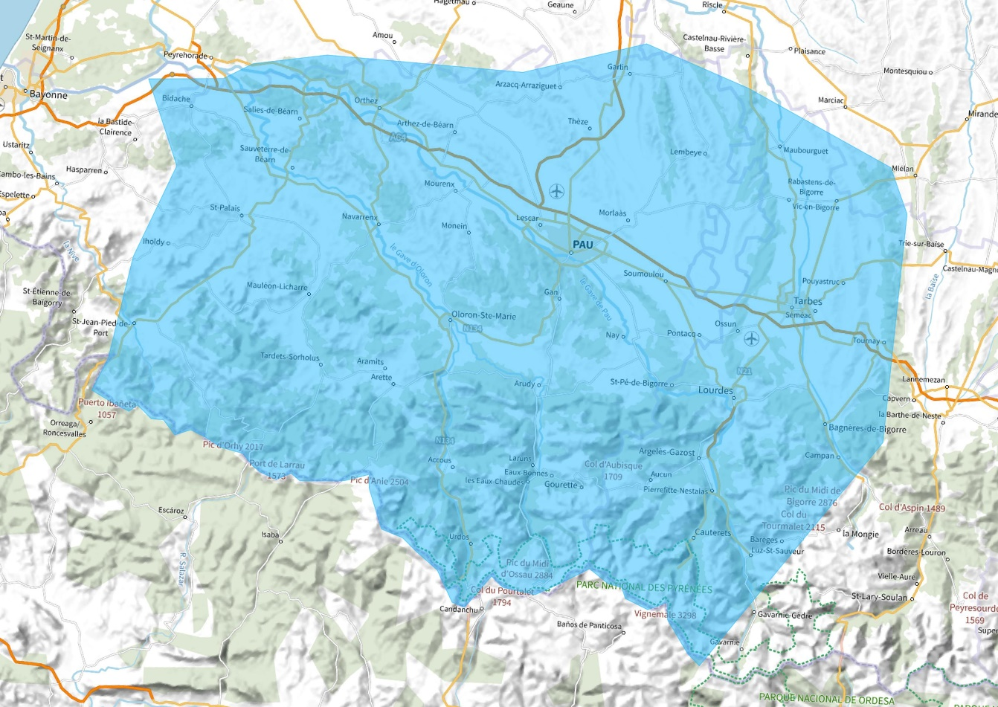

Zone géographique : Pau local (carte A23)
Type d’allotissement : local.
Opérateur de multiplex : SCIC SARL La Coopérative de Radiodiffusion.

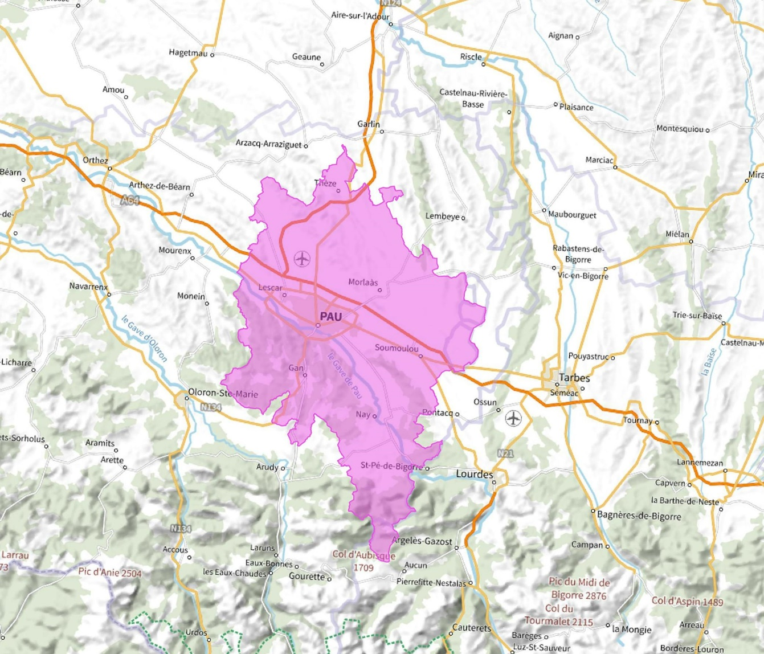

Comité territorial de l’audiovisuel de Caen

Zone géographique : Caen étendu (carte A24)
Type d’allotissement : étendu.
Opérateur de multiplex : SAS Compagnie des multiplex DAB.

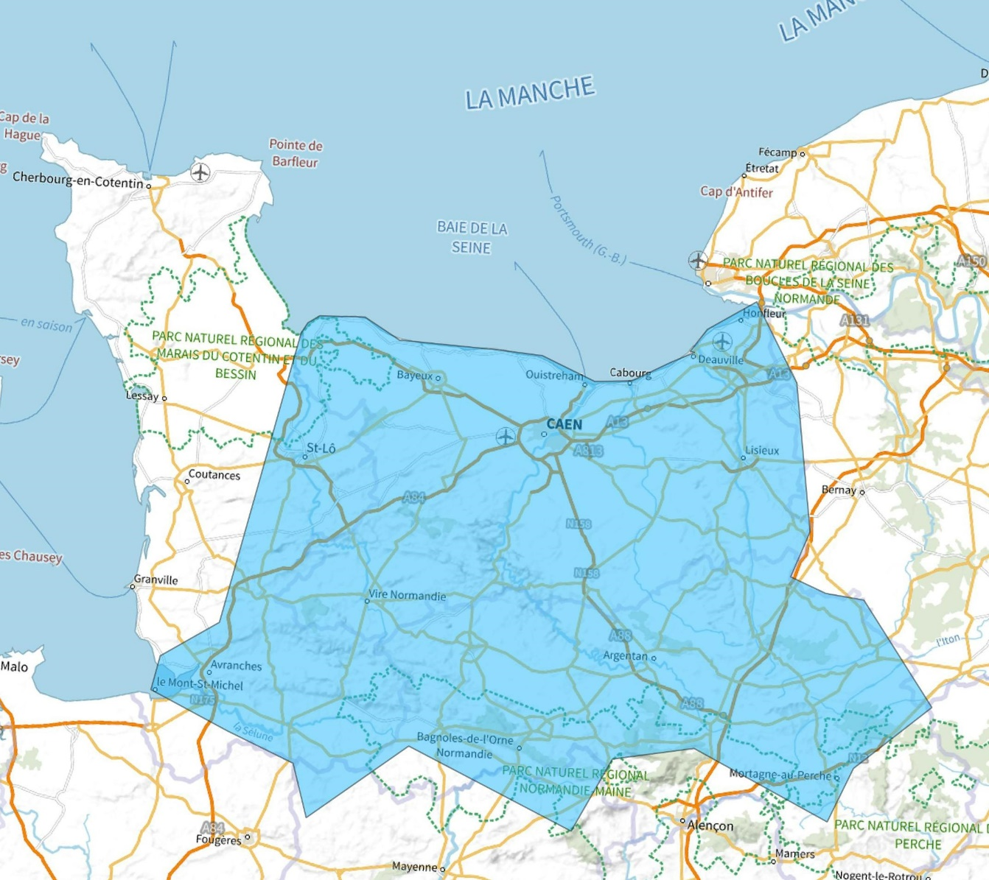

Zone géographique : Le Mans étendu (carte A25)
Type d’allotissement : étendu.
Opérateur de multiplex : SAS Compagnie des multiplex DAB.

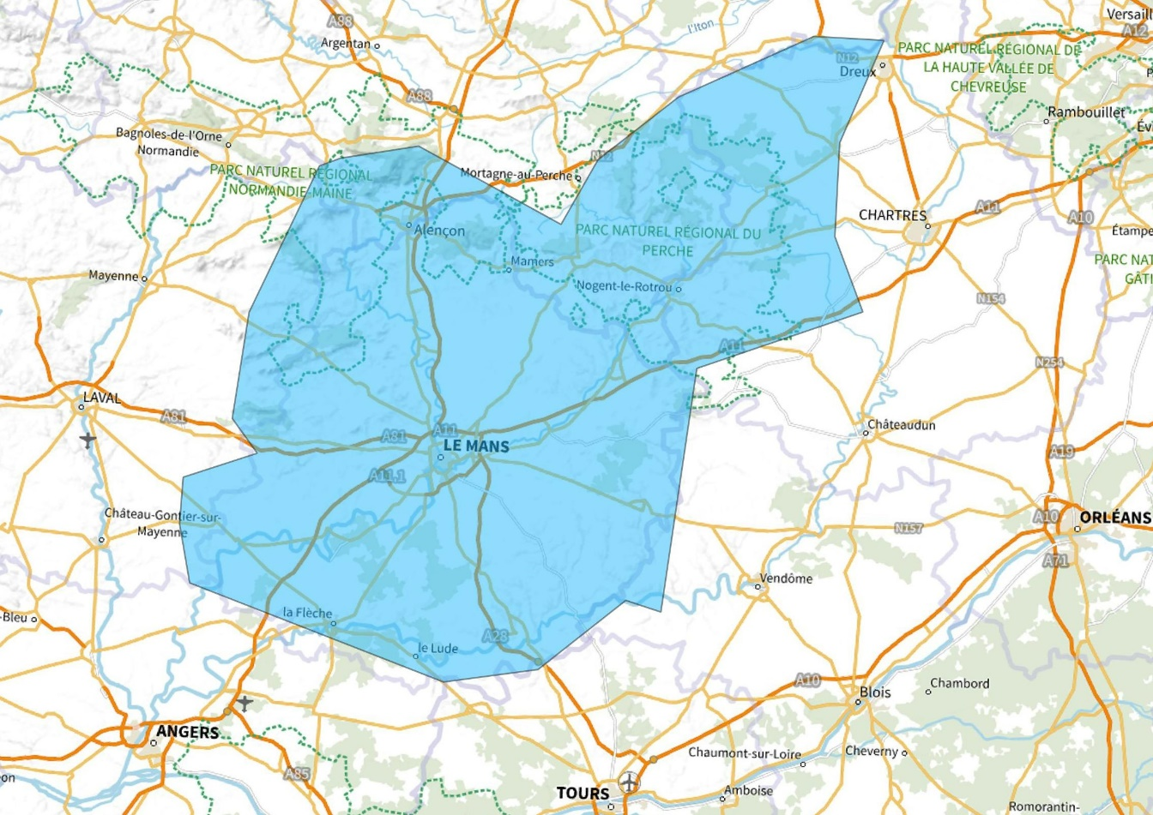

Zone géographique : Rouen étendu (carte A53)
Type d’allotissement : étendu.
Opérateur de multiplex : SAS Cmux.

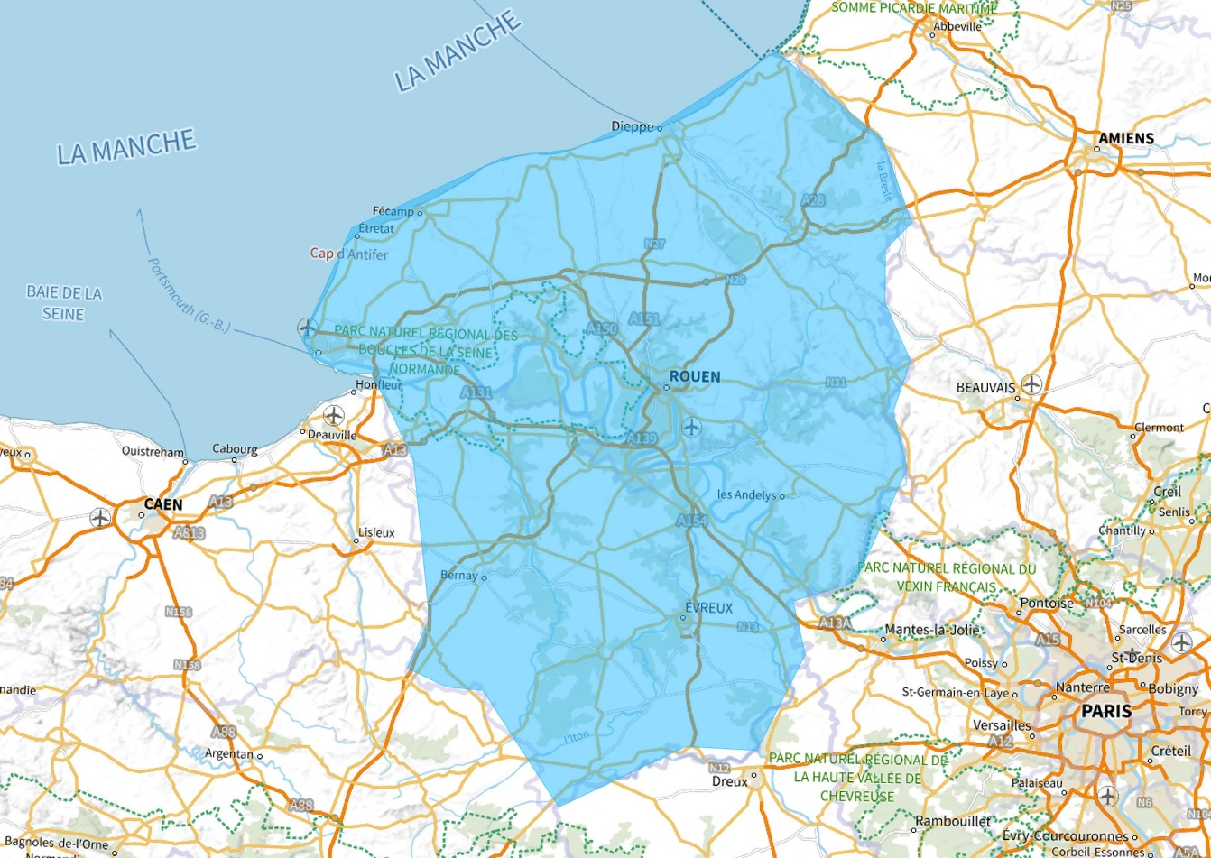

Zone géographique : Rouen local (carte A26)
Type d’allotissement : local.
Opérateur de multiplex : Grand Ouest Mux.

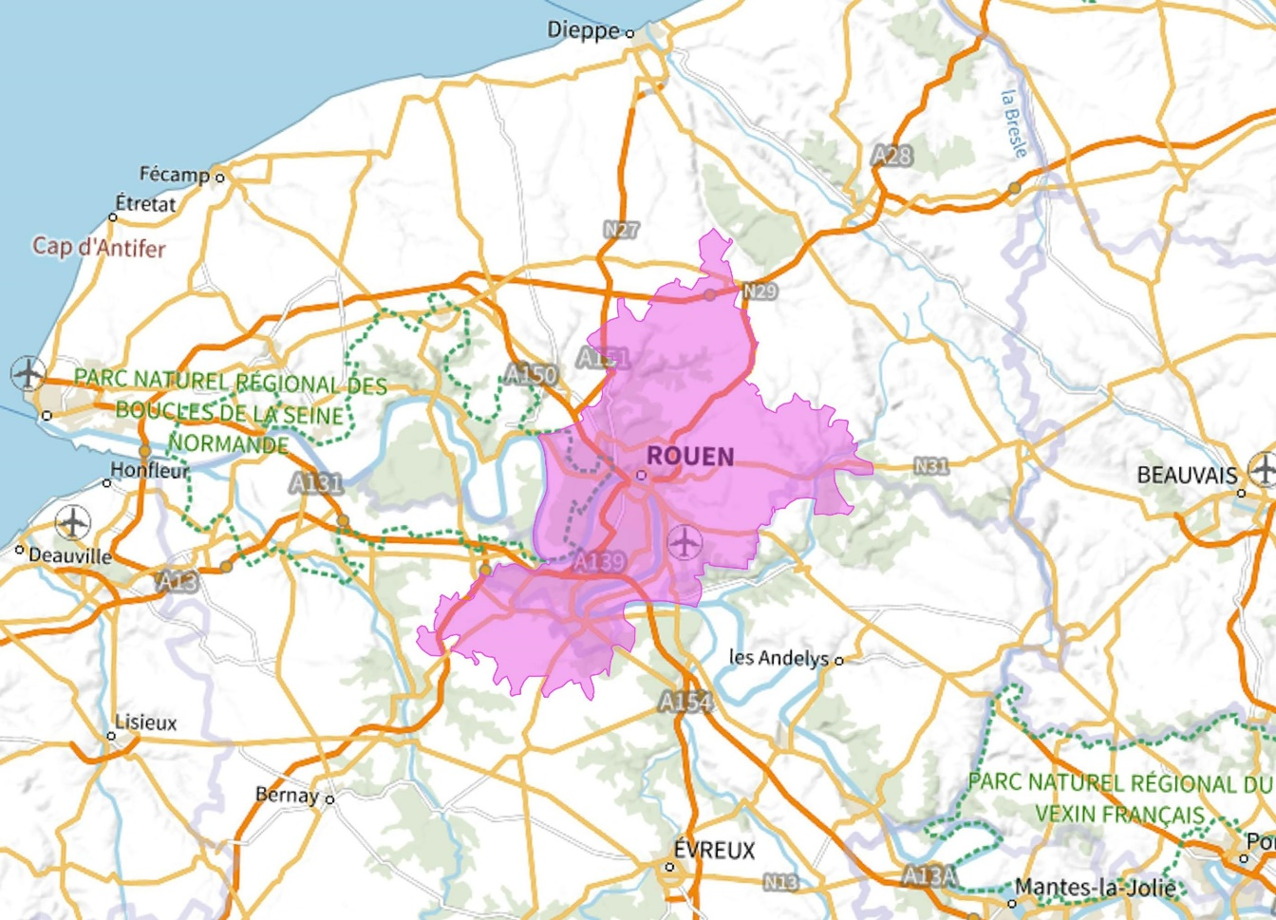

Comité territorial de l’audiovisuel de Clermont-Ferrand

Zone géographique : Limoges étendu (carte A27)
Type d’allotissement : étendu.
Opérateur de multiplex : SAS Compagnie des multiplex DAB.

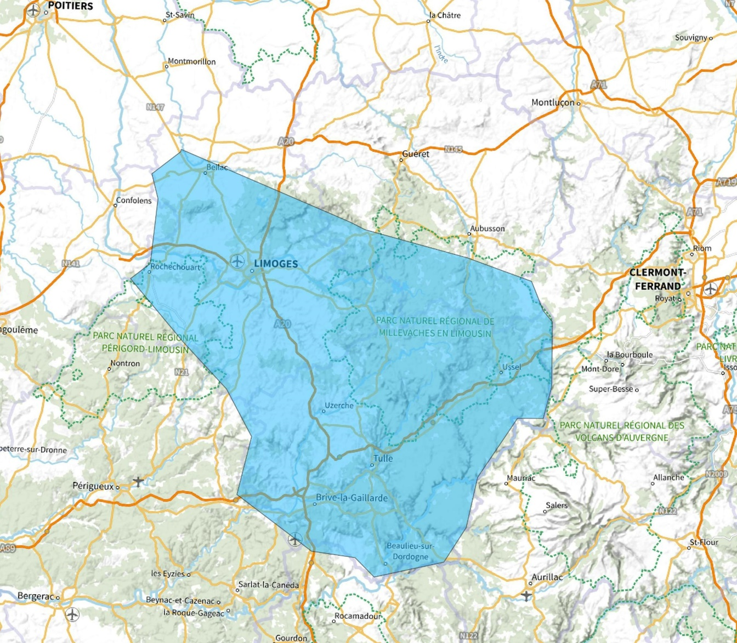

Comité territorial de l’audiovisuel de Dijon

Zone géographique : Besançon local (carte A28)
Type d’allotissement : local.
Opérateur de multiplex : SARL Besançon Mux DAB.

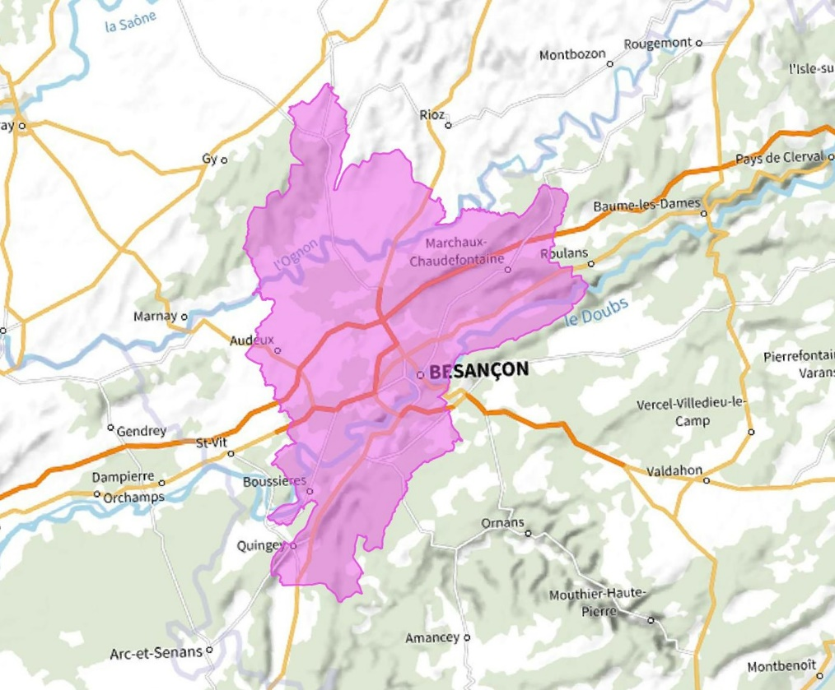

Zone géographique : Mâcon-Cluny (carte A29)
Type d’allotissement : local.
Opérateur de multiplex : SAS Région Mux.

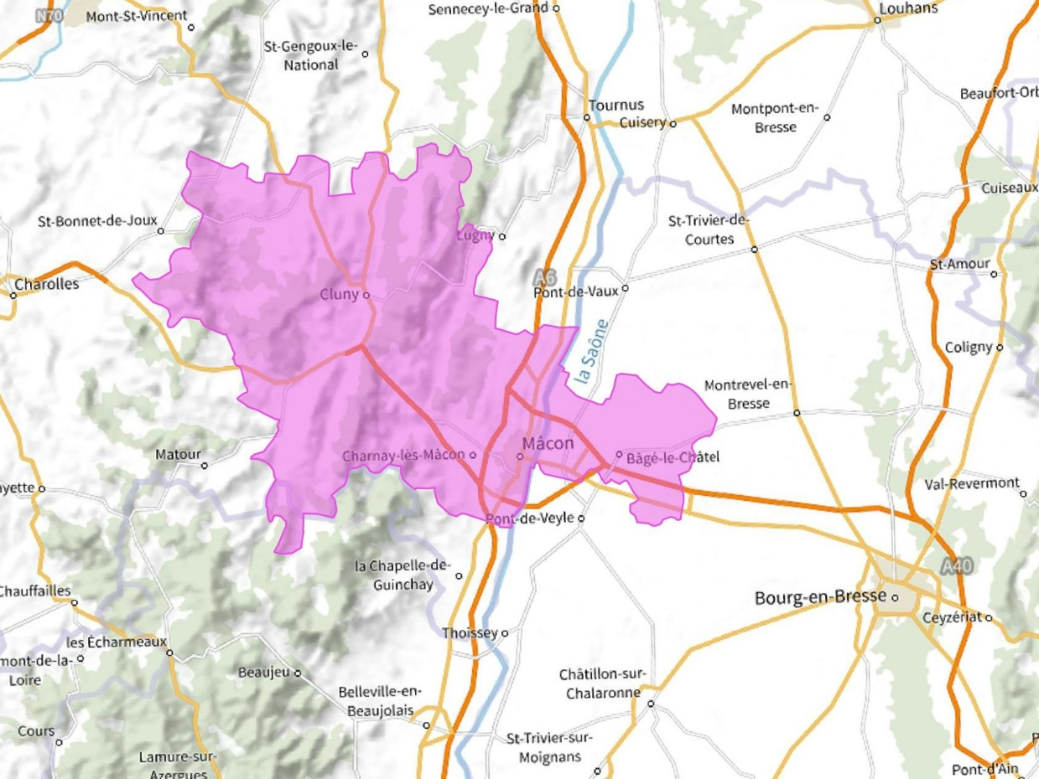

Cet allotissement regroupe les bassins de vie de Cluny et Mâcon, associés respectivement aux zones FM de Cluny et Mâcon.

Comité territorial de l’audiovisuel de Lille

Zone géographique : Amiens étendu (carte A30)
Type d’allotissement : étendu.
Opérateur de multiplex : SAS Compagnie des multiplex DAB.

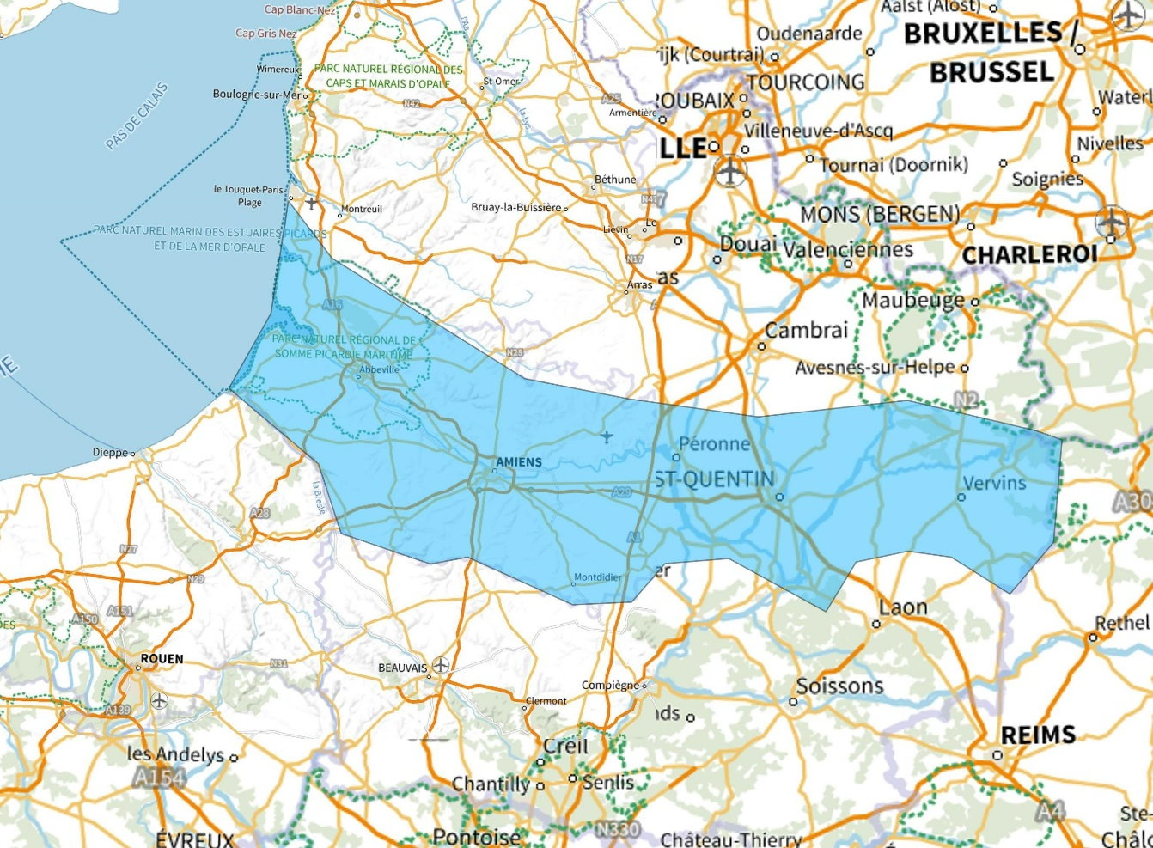

Zone géographique : Amiens local (carte A54)
Type d’allotissement : local.
Opérateur de multiplex : SAS Région Mux.

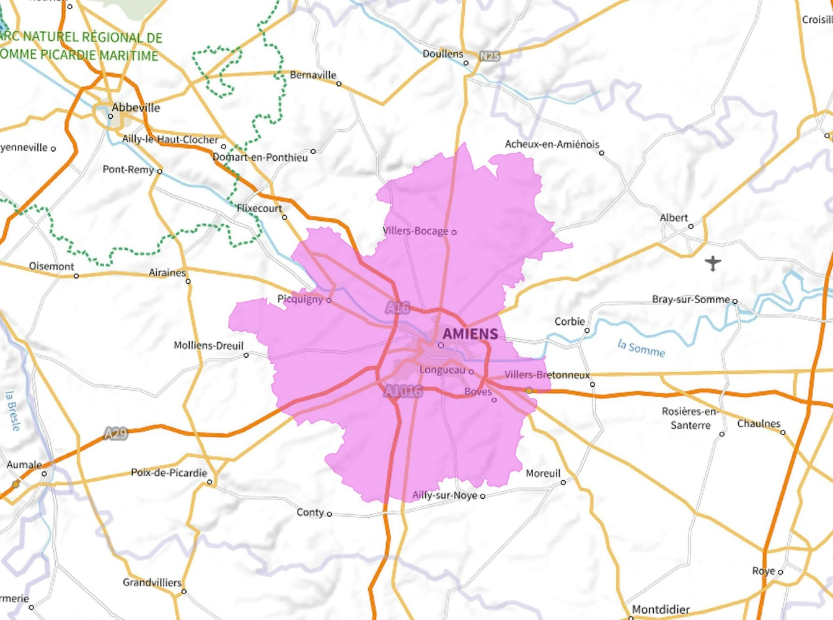

Zone géographique : Calais-Boulogne-sur-Mer (carte A31)
Type d’allotissement : local.
Opérateur de multiplex : SCIC SARL La Coopérative de Radiodiffusion.

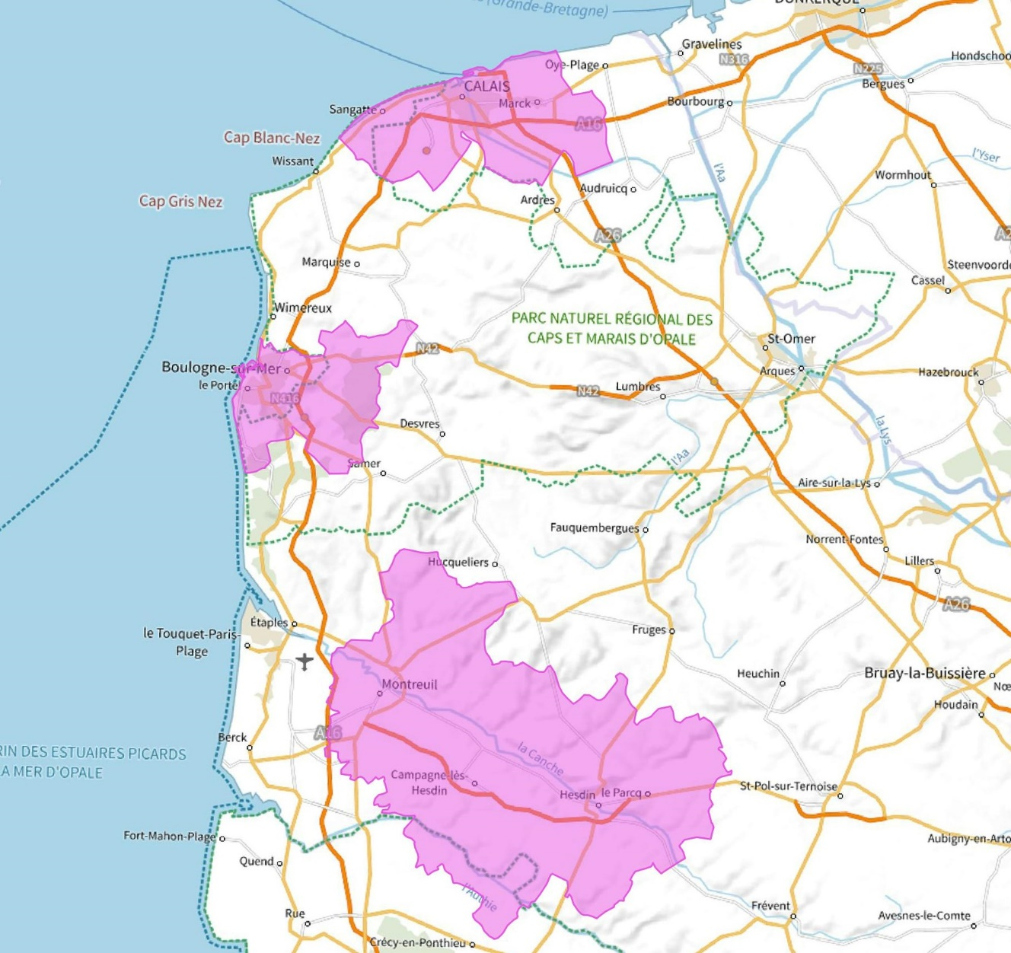

Cet allotissement regroupe les bassins de vie de Boulogne-sur-Mer, Calais, Hesdin et Montreuil, associés respectivement aux zones FM de Boulogne-sur-Mer, Calais, Hesdin et Montreuil.

Zone géographique : Dunkerque (carte A32)
Type d’allotissement : local.
Opérateur de multiplex : SCIC SARL La Coopérative de Radiodiffusion.

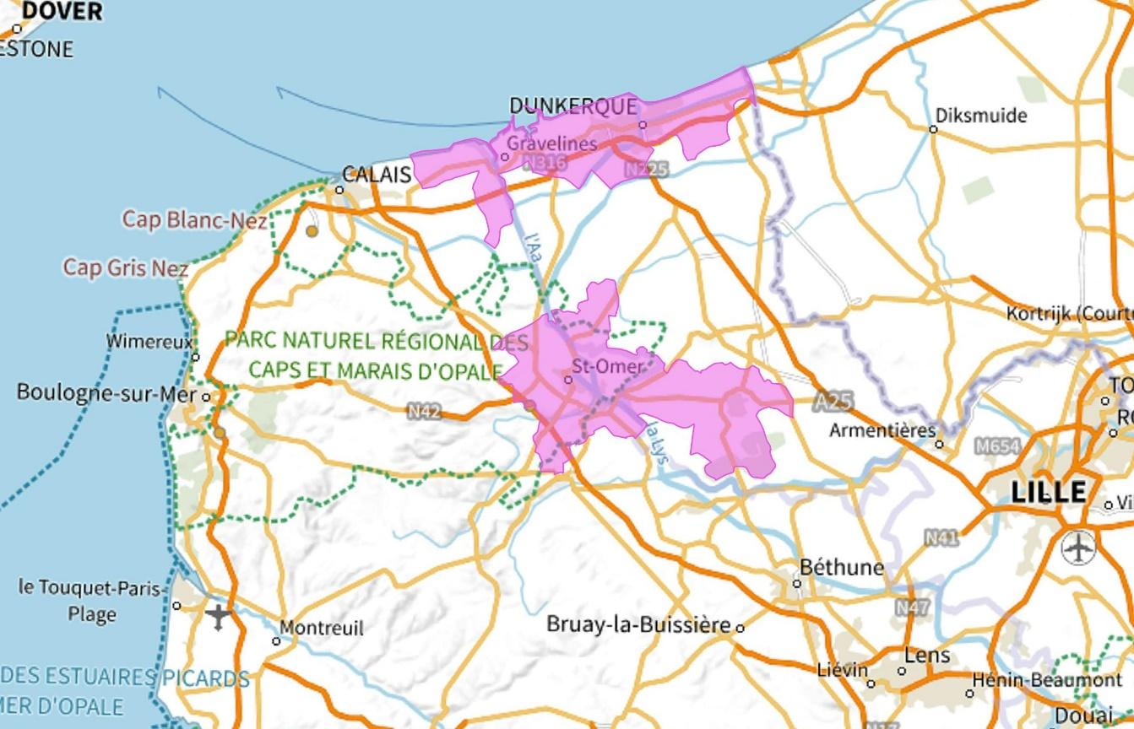

Cet allotissement regroupe les bassins de vie de Dunkerque, Hazebrouck et Saint-Omer, associés respectivement aux zones FM de Dunkerque, Hazebrouck et Saint-Omer.

Zone géographique : Lille local (carte A33)
Type d’allotissement : local.
Opérateur de multiplex : SAS Opemux RNT.

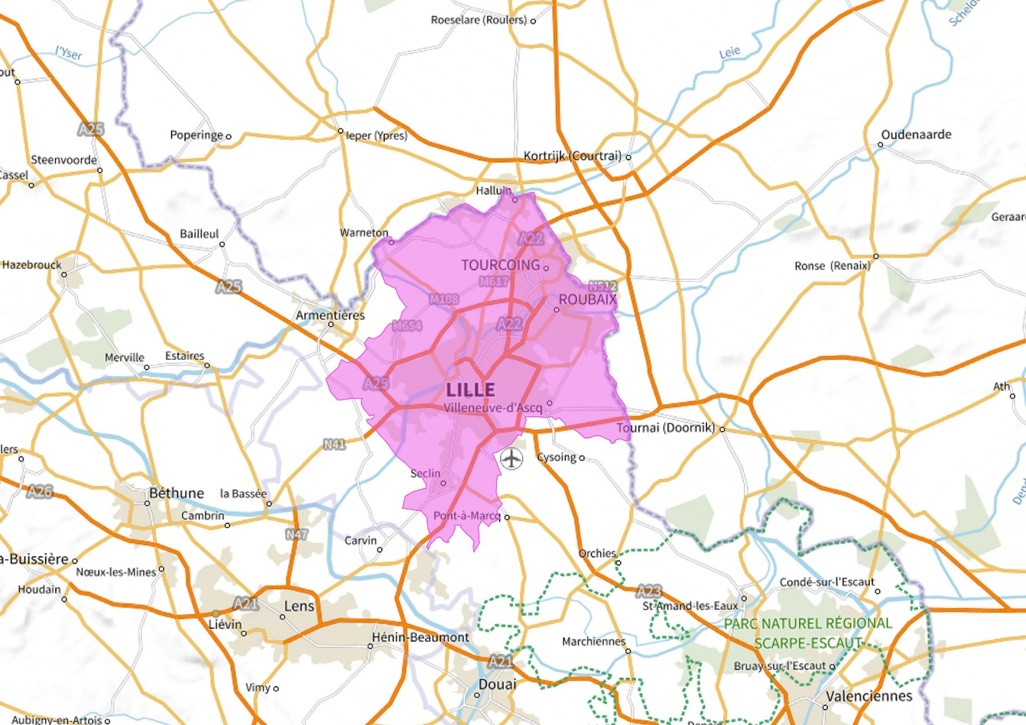

Zone géographique : Valenciennes (carte A55)
Type d’allotissement : local.
Opérateur de multiplex : SCIC SARL La Coopérative de Radiodiffusion.

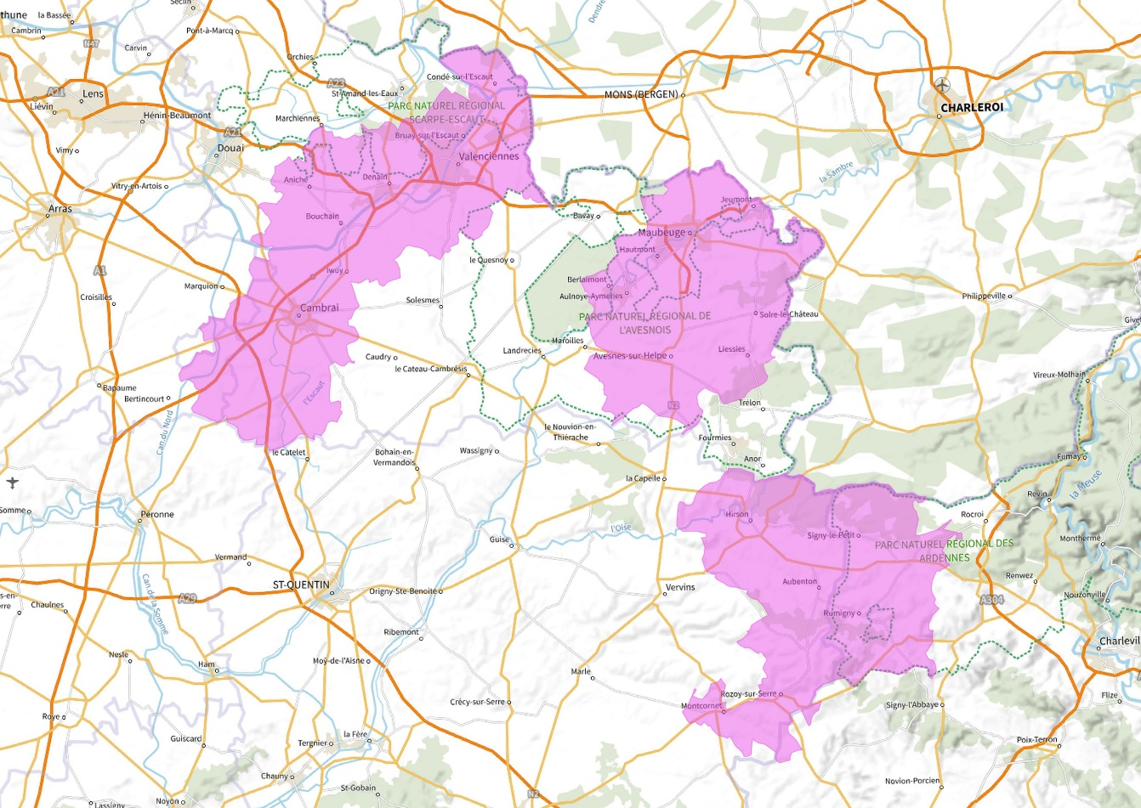

Cet allotissement regroupe les bassins de vie d’Avesnes-sur-Helpe, Cambrai, Hirson, Maubeuge et Valenciennes, associés respectivement aux zones FM d’Avesnes-sur-Helpe, Cambrai, Hirson, Maubeuge et Valenciennes.

Comité territorial de l’audiovisuel de Lyon

Zone géographique : Chambéry (carte A34)
Type d’allotissement : local.
Opérateur de multiplex : SAS Région Mux.

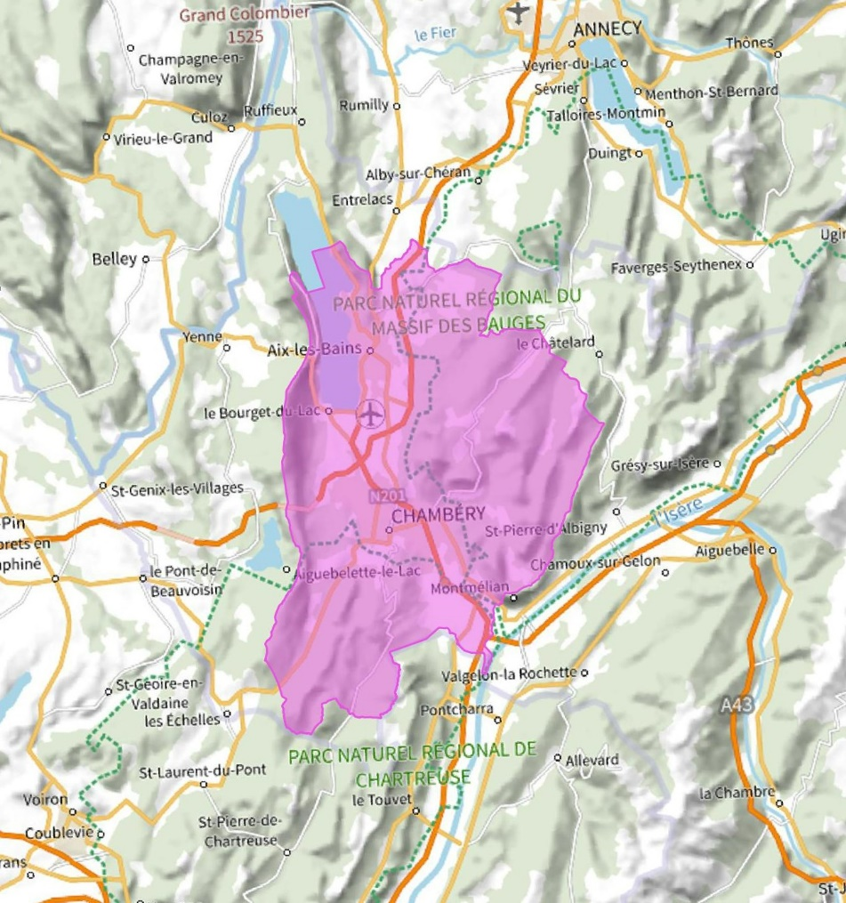

Zone géographique : Lyon étendu (carte A56)
Type d’allotissement : étendu.
Opérateur de multiplex : SAS Cmux.

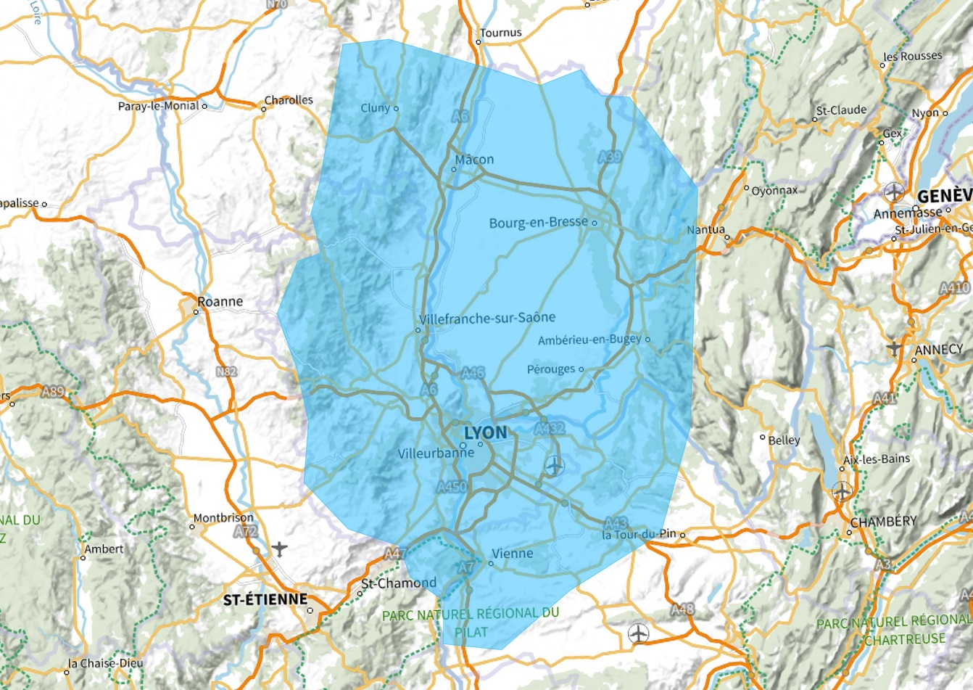

Comité territorial de l’audiovisuel de Marseille

Zone géographique : Marseille intermédiaire (carte A35)
Type d’allotissement : intermédiaire.
Opérateur de multiplex : SAS Rmux.

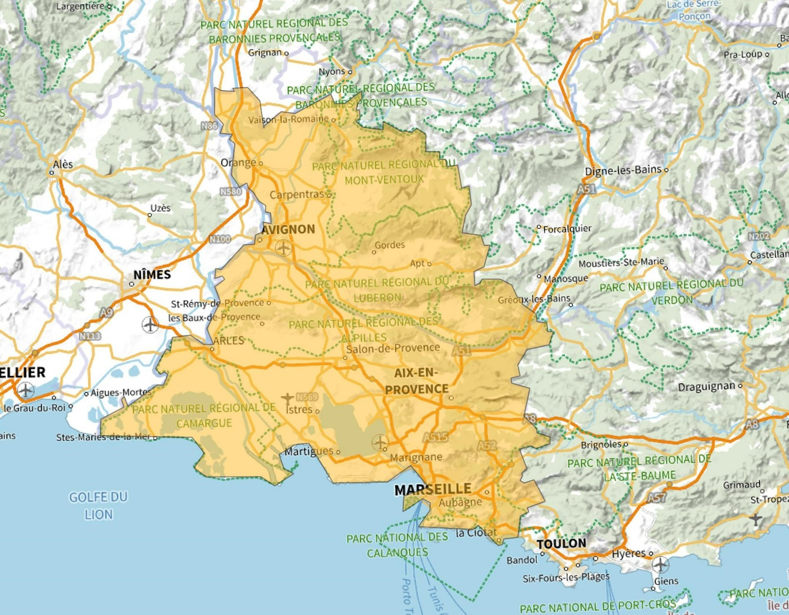

Zone géographique : Marseille local (carte A36)
Type d’allotissement : local.
Opérateur de multiplex : SARL SDN.

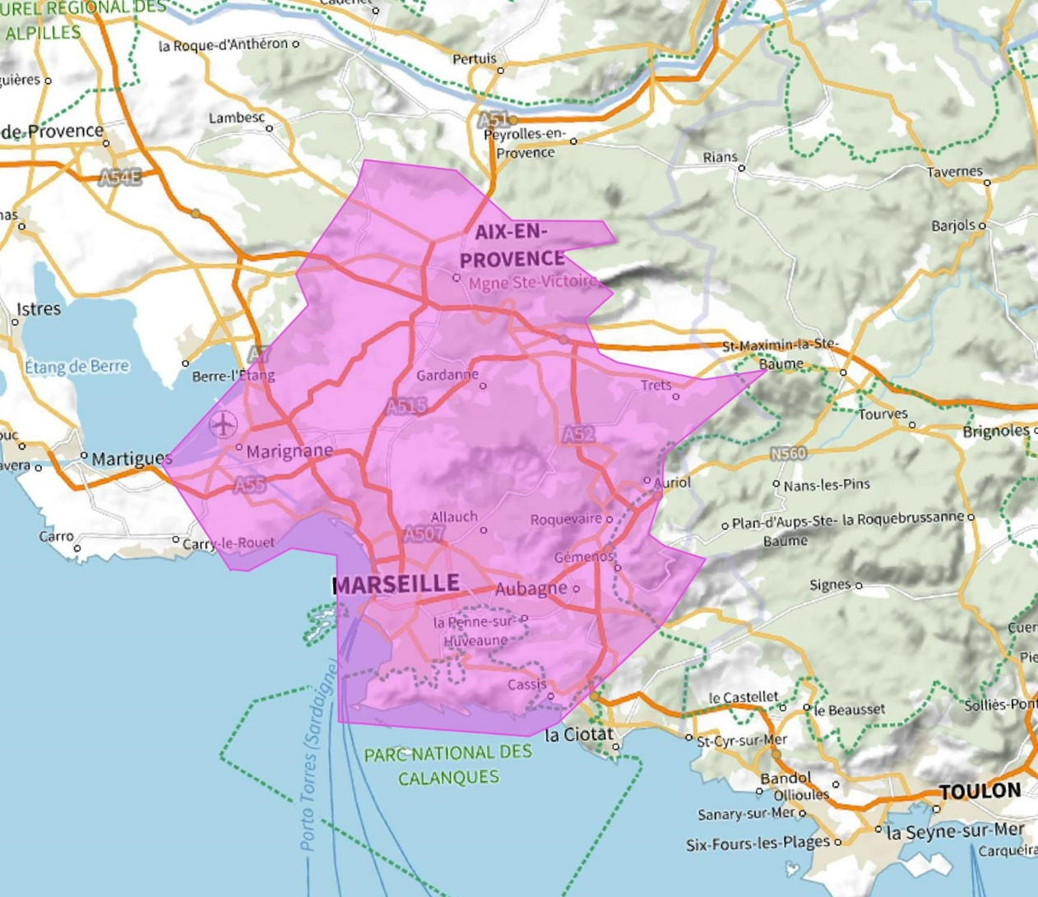

Zone géographique : Nice étendu (carte A57)
Type d’allotissement : étendu.
Opérateur de multiplex : SAS Compagnie des multiplex DAB.

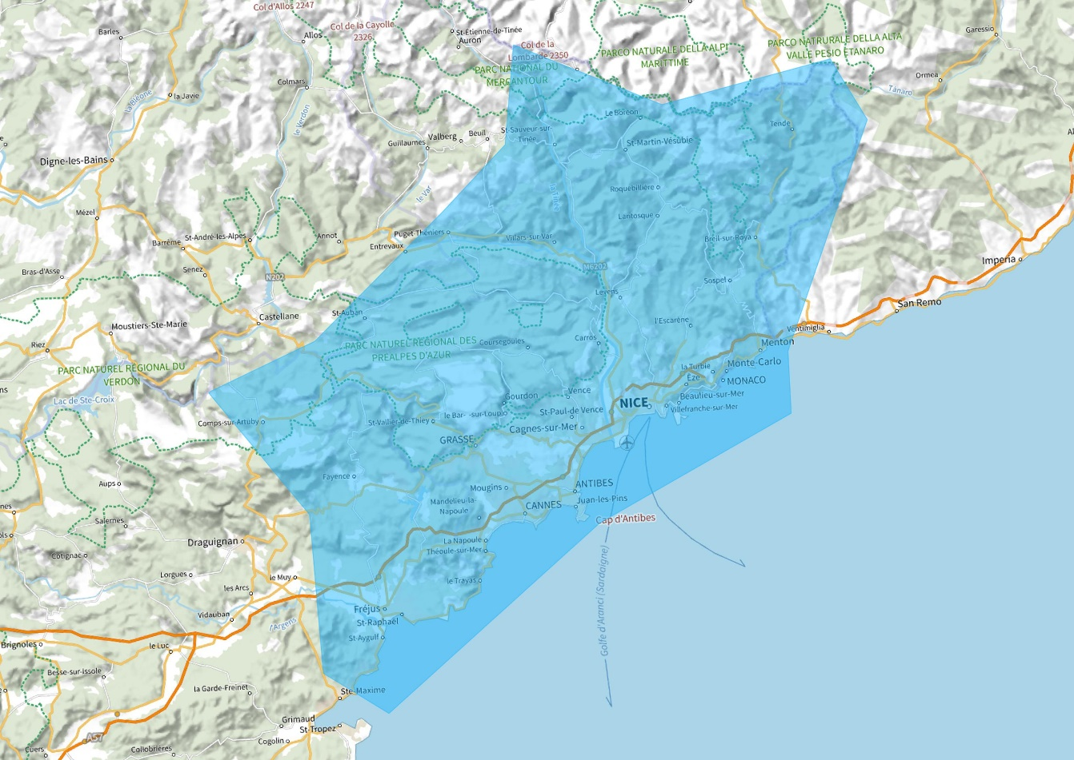

Zone géographique : Nice intermédiaire (carte A37)
Type d’allotissement : intermédiaire.
Opérateur de multiplex : SAS Opemux RNT.

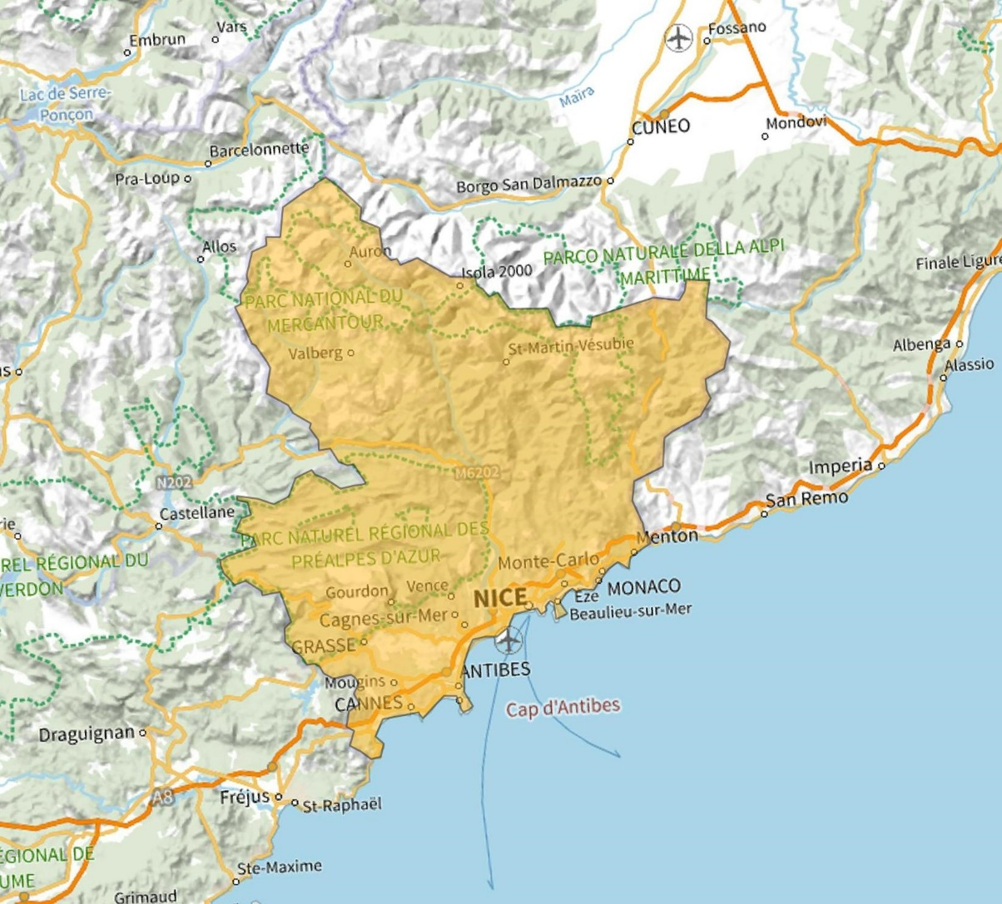

Zone géographique : Nice local (carte A38)
Type d’allotissement : local.
Opérateur de multiplex : SAS Rmux.

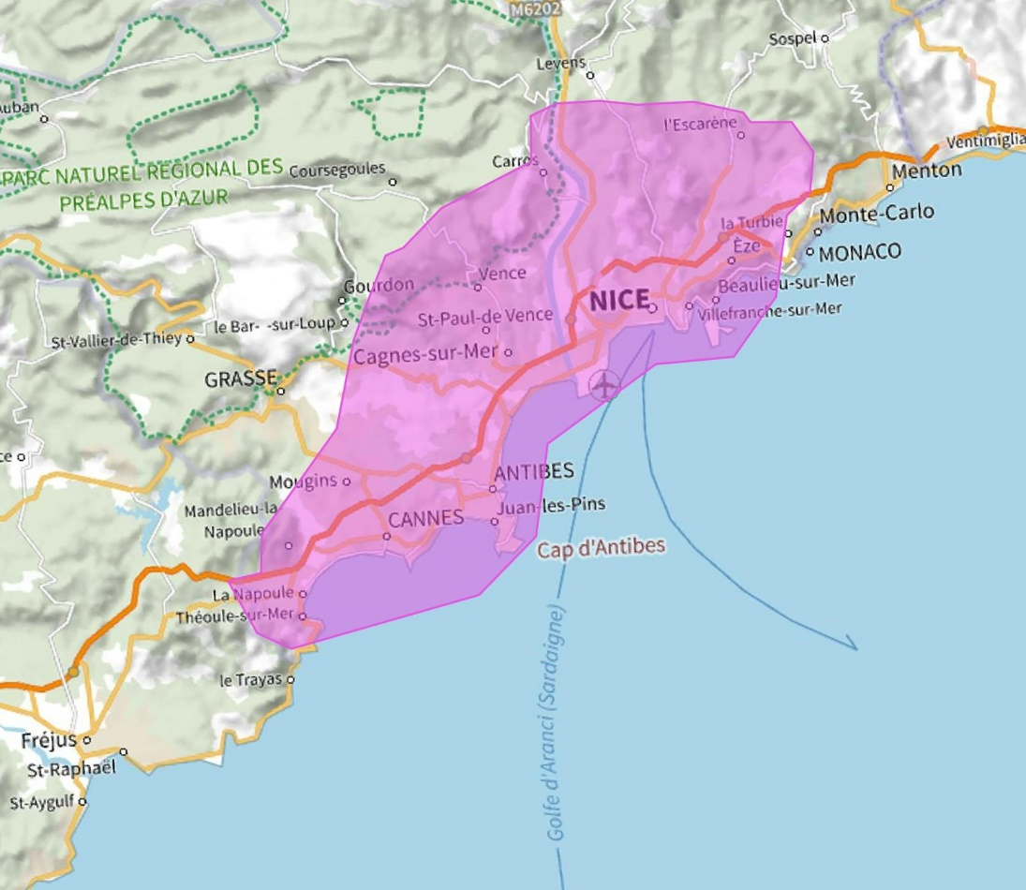

Comité territorial de l’audiovisuel de Nancy

Zone géographique : Haguenau (carte A58)
Type d’allotissement : local.
Opérateur de multiplex : SARL Club Opérateurs RNT MUX Strasbourg 1.

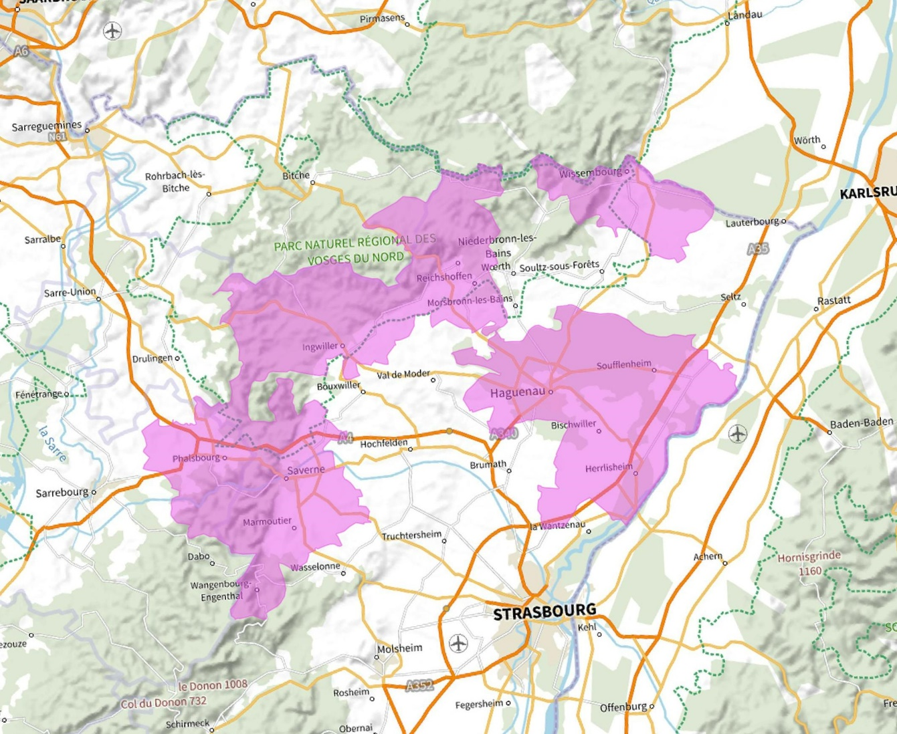

Cet allotissement regroupe les bassins de vie d’Haguenau, Ingwiller, Phalsbourg, Reichshoffen, Saverne et Wissembourg, associés respectivement aux zones FM d’Haguenau, Ingwiller, Phalsbourg, Puberg, Niederbronn-les-Bains, Saverne et Wissembourg.

Zone géographique : Nancy local (carte A39)
Type d’allotissement : local.
Opérateur de multiplex : SAS Région Mux.

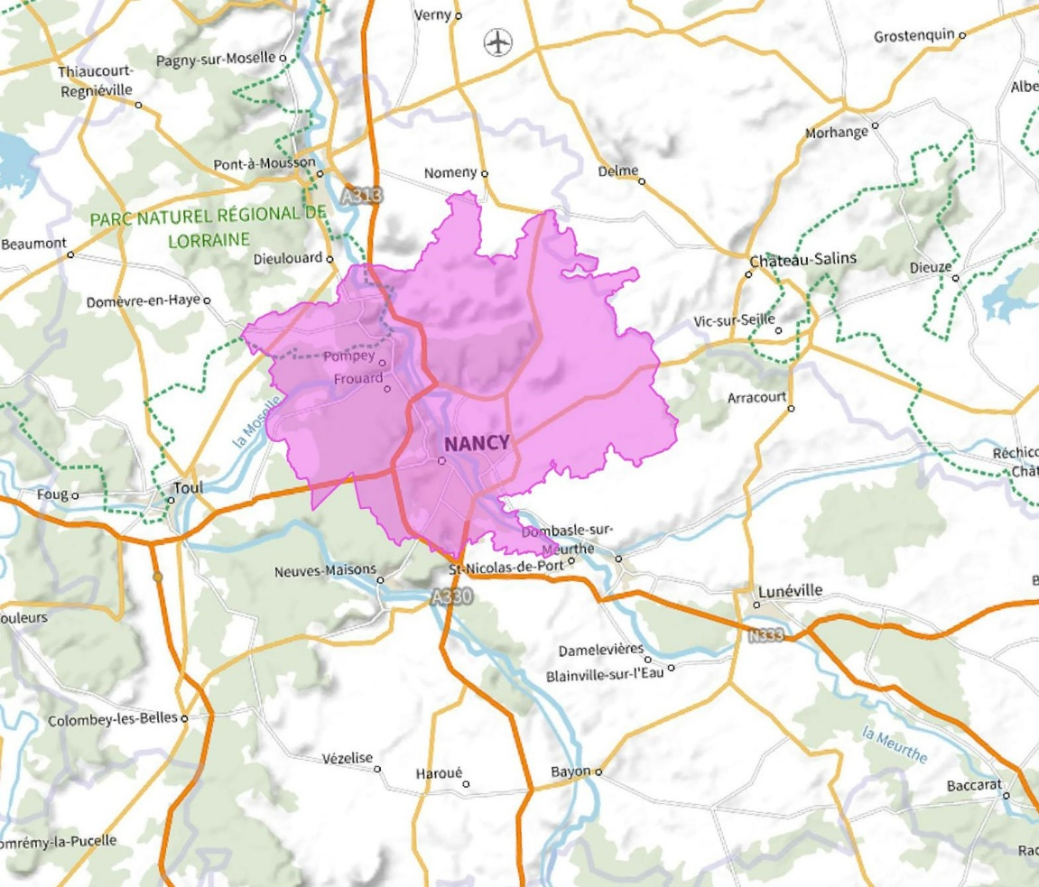

Zone géographique : Reims étendu (carte A40)
Type d’allotissement : étendu.
Opérateur de multiplex : SAS Compagnie des multiplex DAB.

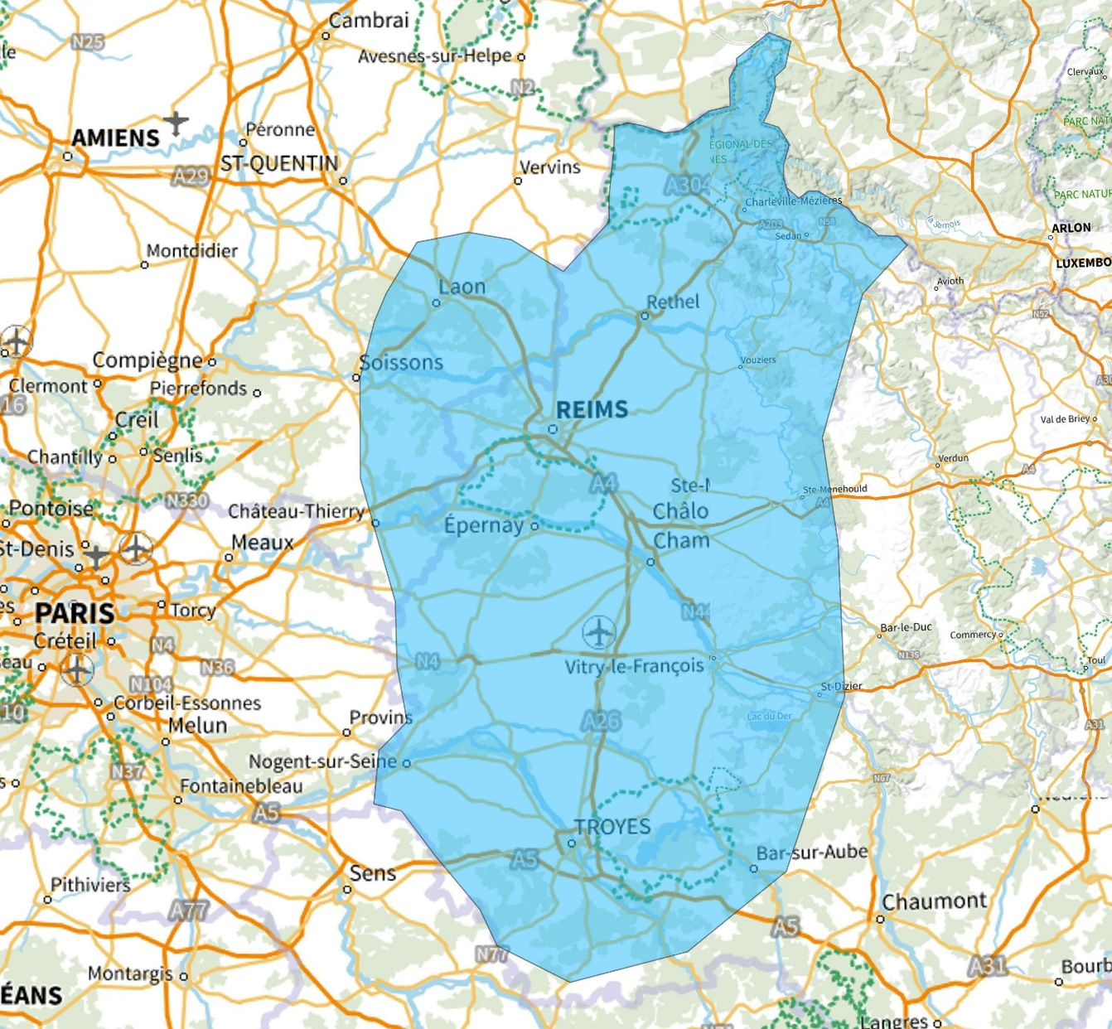

Zone géographique : Strasbourg étendu (carte A59)
Type d’allotissement : étendu.
Opérateur de multiplex : SAS Cmux.

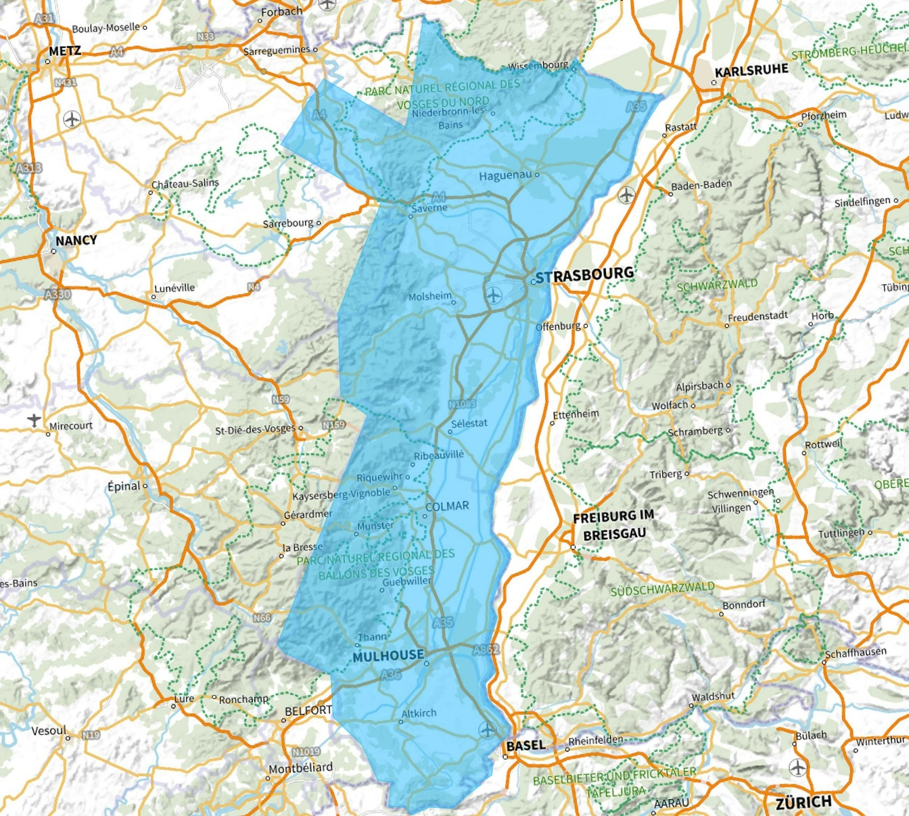

Zone géographique : Strasbourg local (carte A41)
Type d’allotissement : local.
Opérateur de multiplex : SAS Opemux RNT.

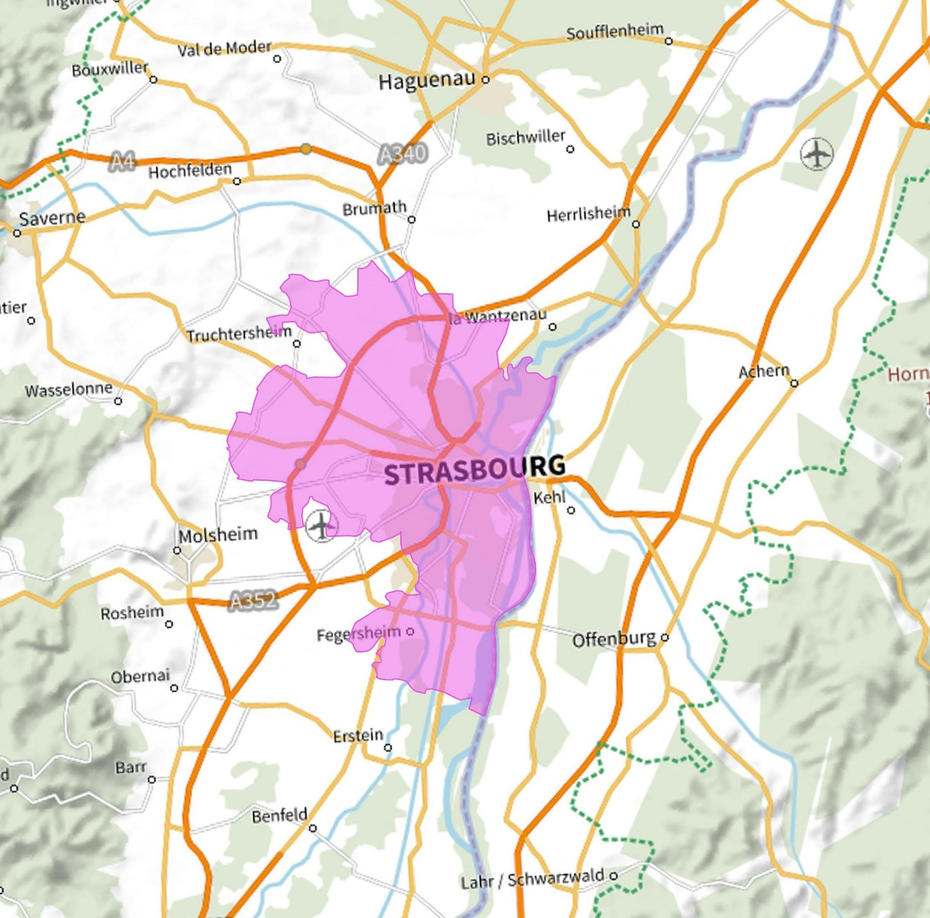

Zone géographique : Troyes (carte A42)
Type d’allotissement : local.
Opérateur de multiplex : SAS Région Mux.

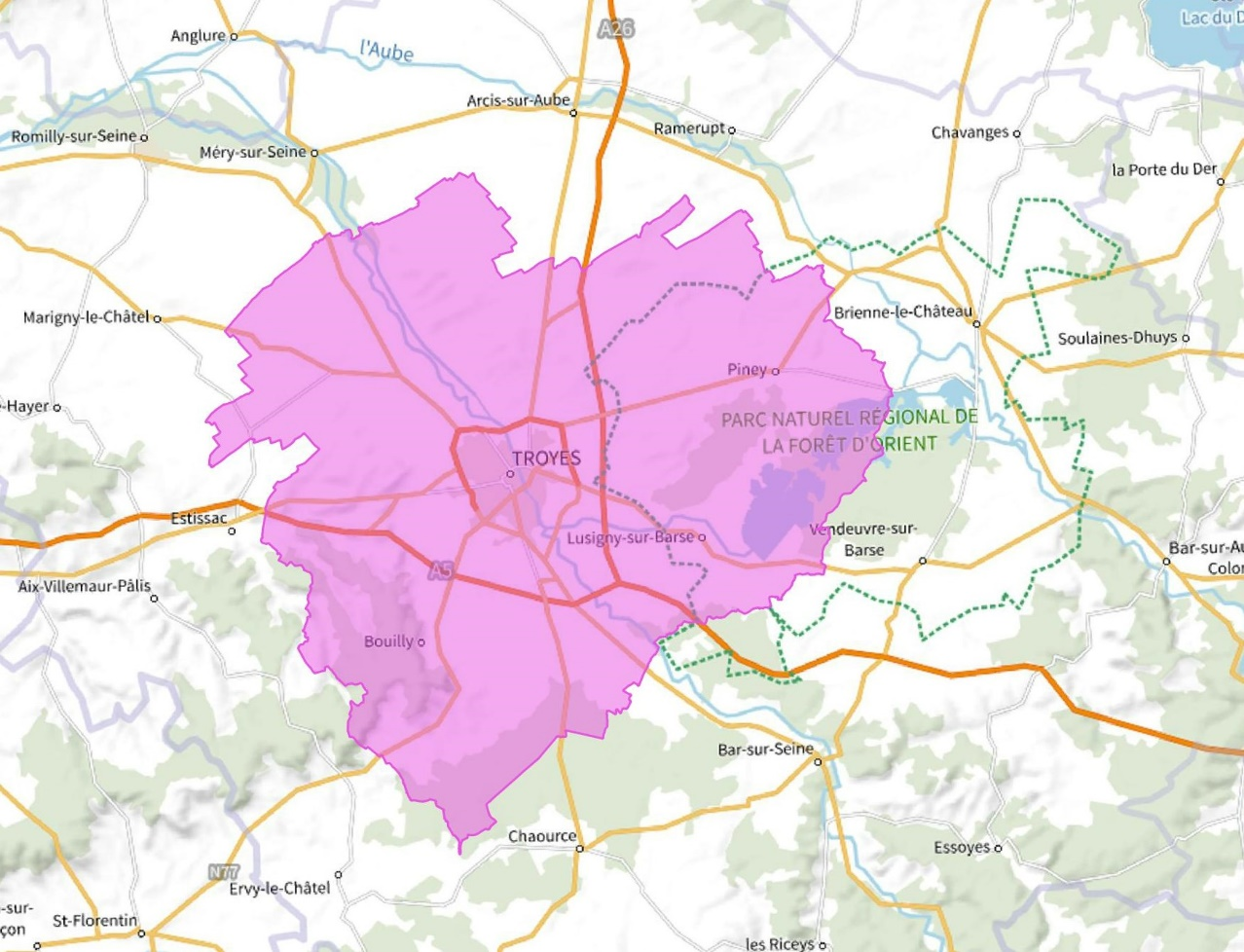

Comité territorial de l’audiovisuel de Paris

Zone géographique : Paris intermédiaire (carte A43)
Type d’allotissement : intermédiaire.
Opérateur de multiplex : SAS Rmux.

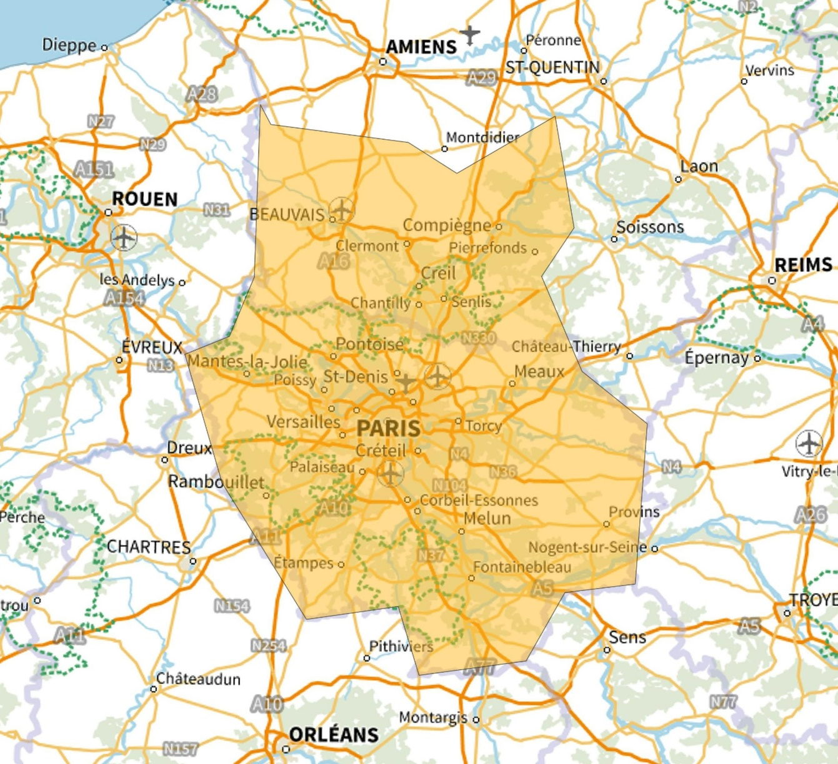

Zone géographique : Paris local (carte A44)
Type d’allotissement : local.
Opérateur de multiplex : SAS Radiomux et SCIC SARL La Coopérative de Radiodiffusion.

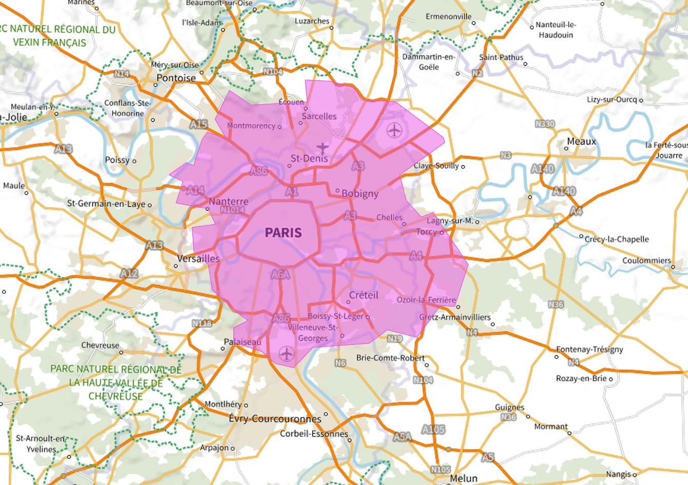

Comité territorial de l’audiovisuel de Poitiers

Zone géographique : Tours étendu (carte A45)
Type d’allotissement : étendu.
Opérateur de multiplex : SAS Compagnie des multiplex DAB.

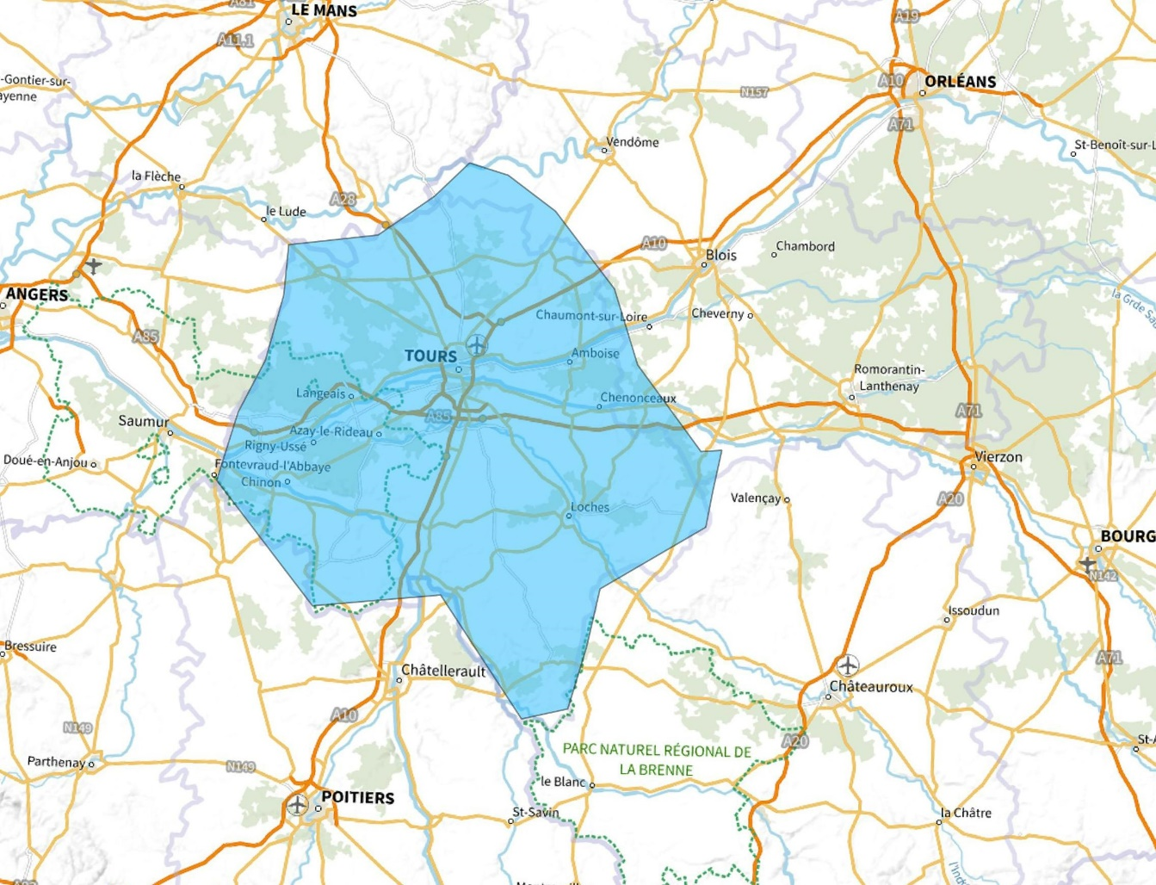

Comité territorial de l’audiovisuel de Rennes

Zone géographique : Angers étendu (carte A46)
Type d’allotissement : étendu.
Opérateur de multiplex : SAS Compagnie des multiplex DAB.

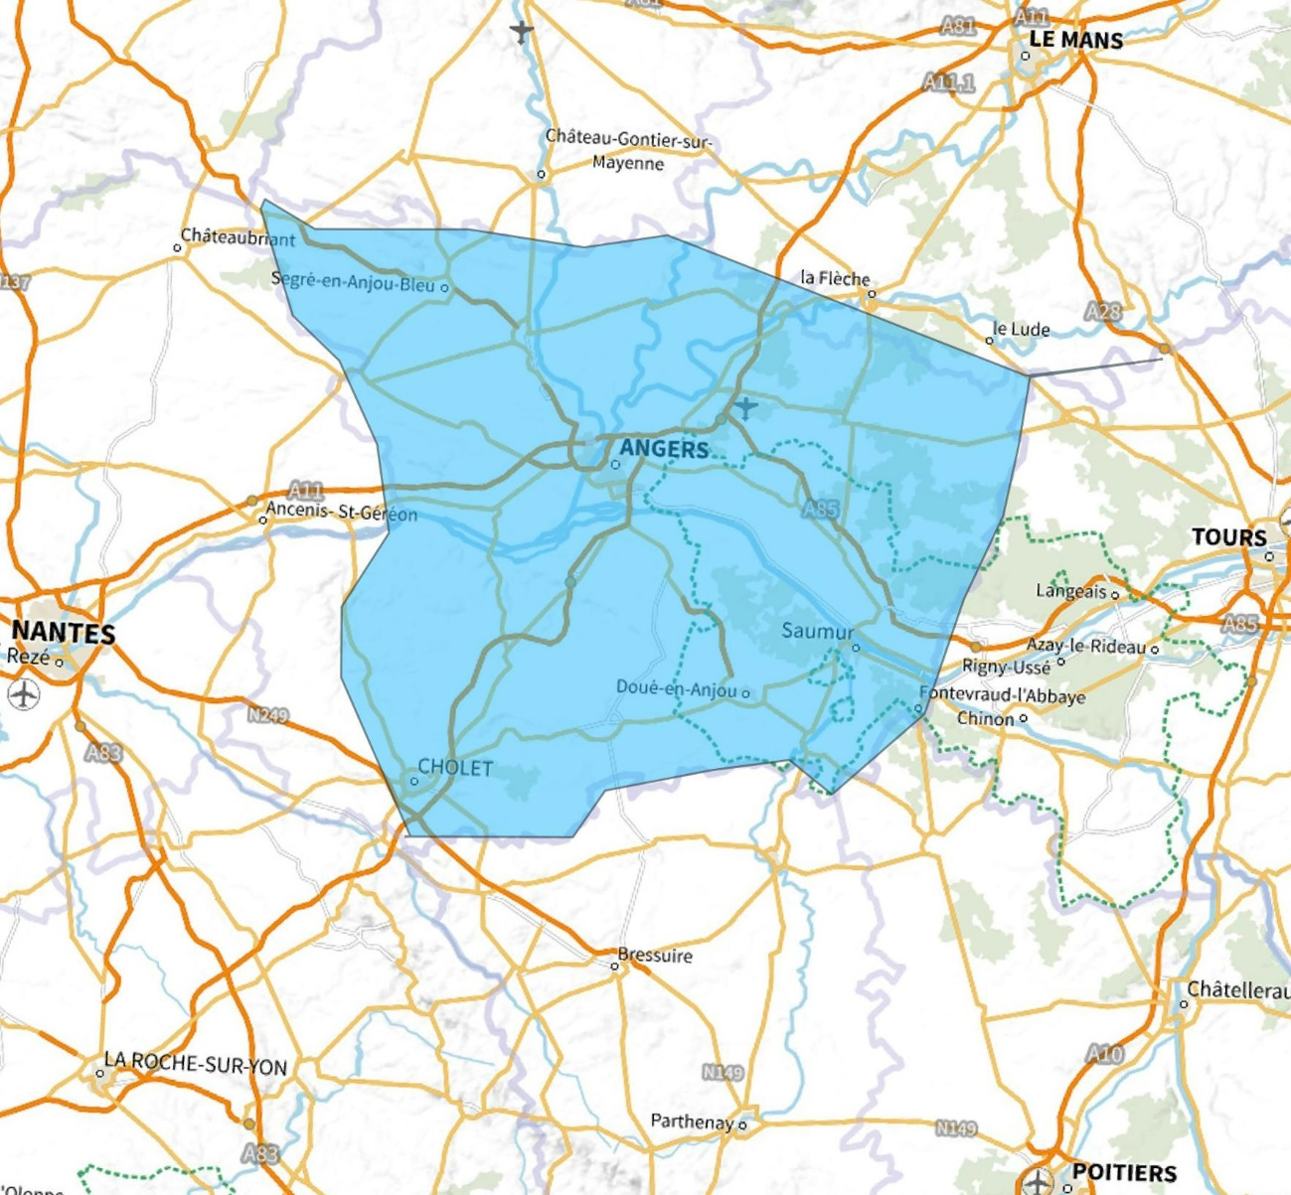

Zone géographique : Brest étendu (carte A47)
Type d’allotissement : étendu.
Opérateur de multiplex : SAS Compagnie des multiplex DAB.

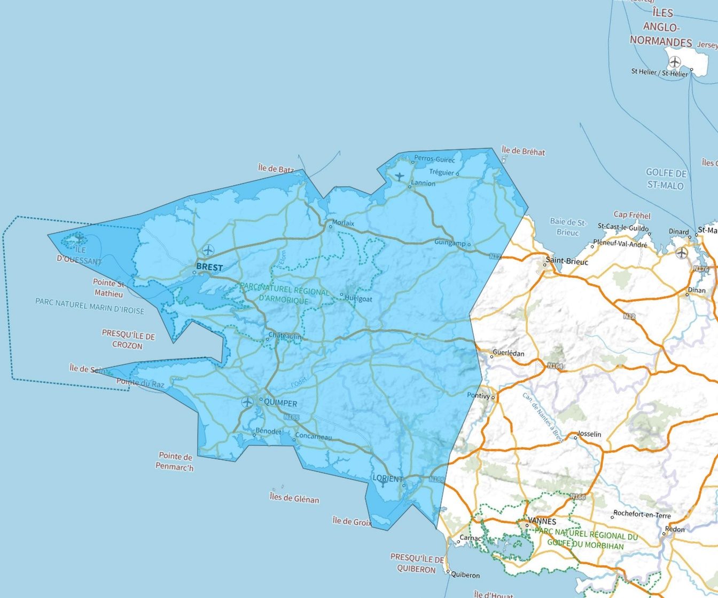

Zone géographique : La Roche-sur-Yon (carte A48)
Type d’allotissement : local.
Opérateur de multiplex : SCIC SARL La Coopérative de Radiodiffusion.

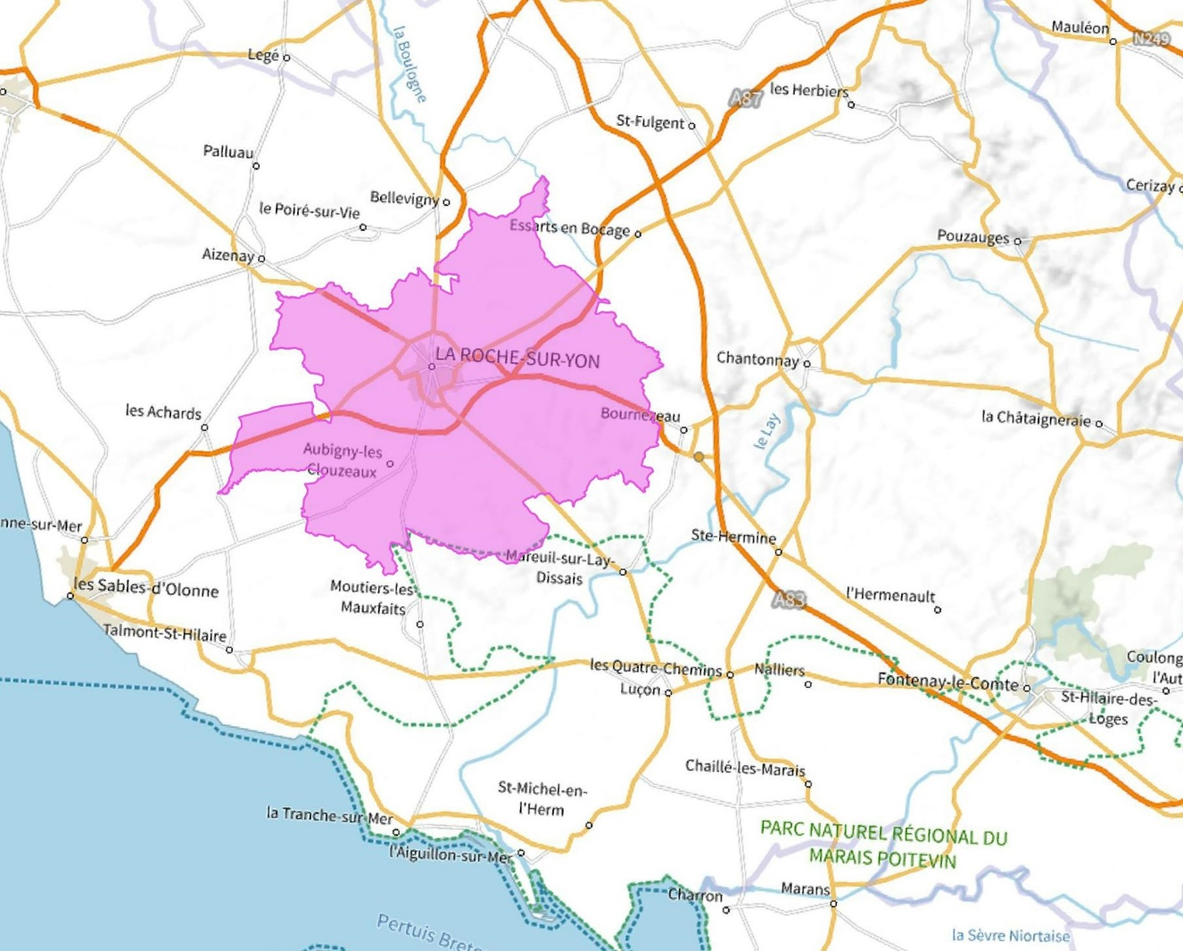

Zone géographique : Nantes étendu (carte A49)
Type d’allotissement : étendu.
Opérateur de multiplex : SAS Cmux.

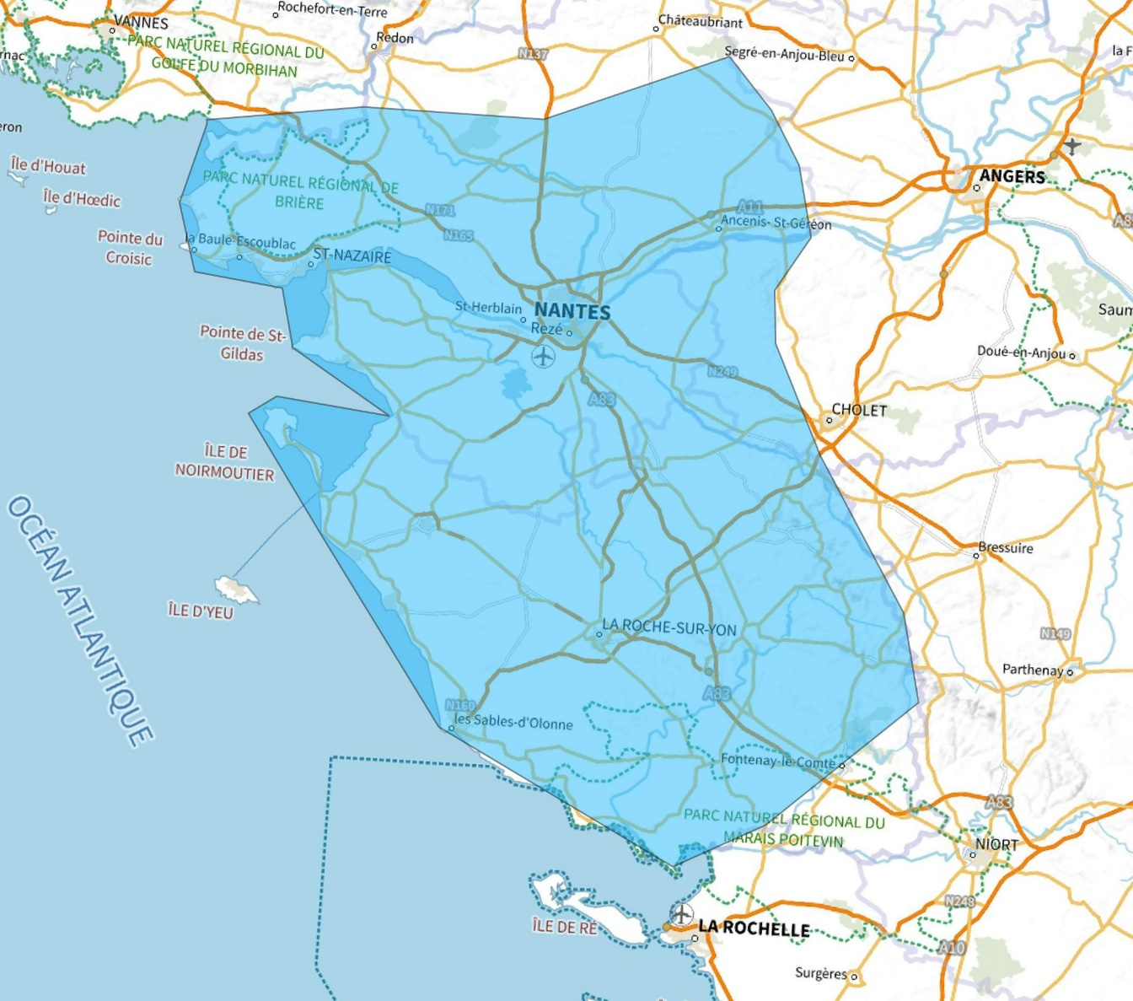

Zone géographique : Nantes local (carte A60)
Type d’allotissement : local.
Opérateur de multiplex : SAS Opemux RNT.

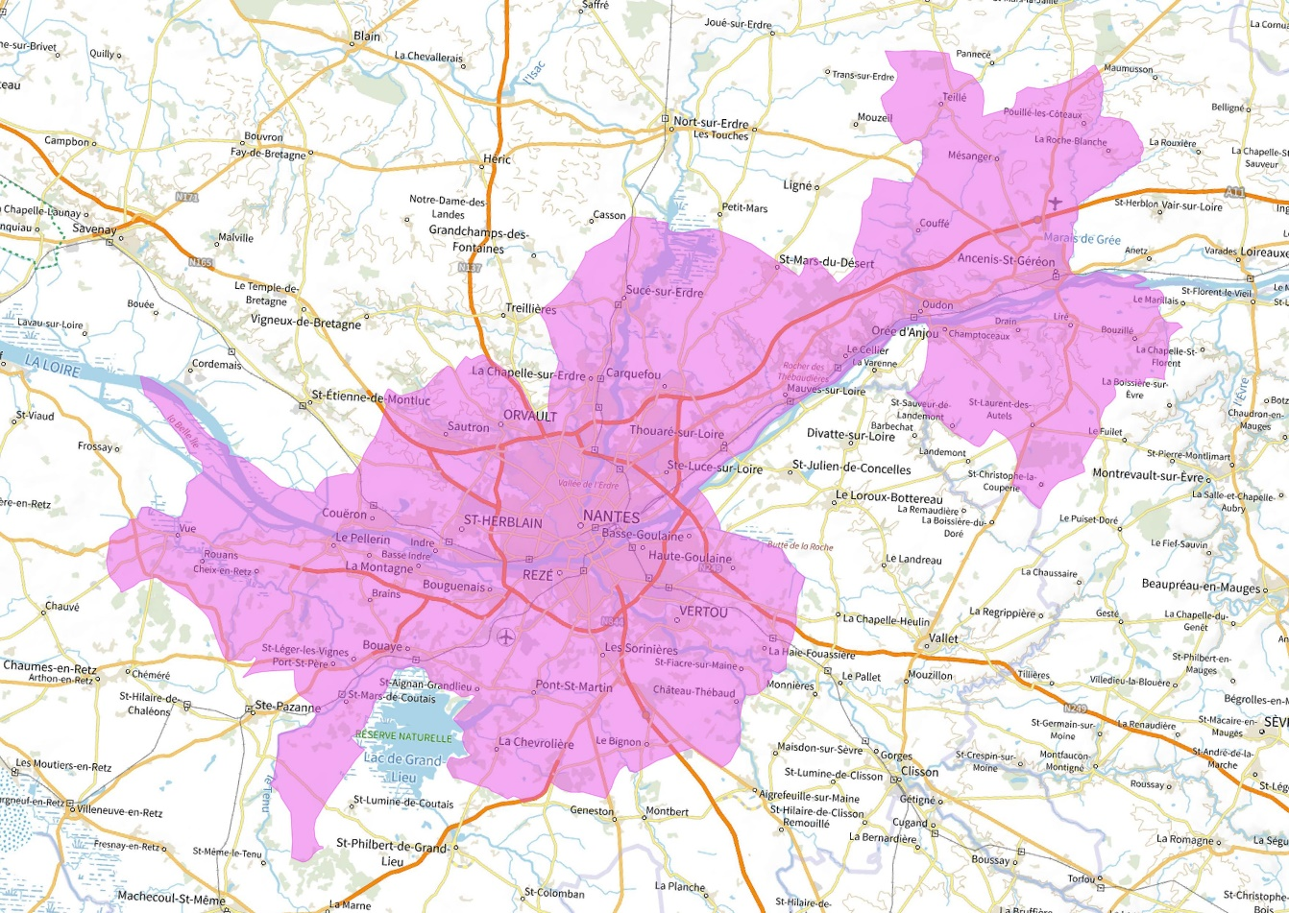

Cet allotissement regroupe les bassins de vie d’Ancenis-Saint-Géréon et Nantes, associés respectivement aux zones FM d’Ancenis et Nantes.

Zone géographique : Rennes étendu (carte A50)
Type d’allotissement : étendu.
Opérateur de multiplex : SAS Compagnie des multiplex DAB.

